BỘ GIÁO DỤC VÀ ĐÀO TẠO
TRƯỜNG ĐẠI HỌC SƯ PHẠM KỸ THUẬT HƯNG YÊN



ĐỒ ÁN 5

XÂY DỰNG WEBSITE GIỚI THIỆU VÀ BÁN GHẾ ARANOZ

NGÀNH: CÔNG NGHỆ THÔNG TIN
CHUYÊN NGÀNH: KỸ THUẬT PHẦN MỀM

SINH VIÊN: NGUYỄN THỊ THẢO
MÃ LỚP: 101181
HƯỚNG DẪN: TS. NGUYỄN VĂN HẬU

HƯNG YÊN – 2021
NHẬN XÉT
Nhận xét của giảng viên hướng dẫn:
.......................................................................................................................................
.......................................................................................................................................
.......................................................................................................................................
.......................................................................................................................................
.......................................................................................................................................
.......................................................................................................................................
.......................................................................................................................................
.......................................................................................................................................
.......................................................................................................................................
.......................................................................................................................................
.......................................................................................................................................
.......................................................................................................................................
.......................................................................................................................................
.......................................................................................................................................
.......................................................................................................................................
.......................................................................................................................................
.......................................................................................................................................
.......................................................................................................................................
.......................................................................................................................................
.......................................................................................................................................
.......................................................................................................................................
GIẢNG VIÊN HƯỚNG DẪN
(Ký và ghi rõ họ tên)

LỜI CAM ĐOAN

Em xin cam đoan đồ án “Xây dựng website giới thiệu và bán ghế Aranoz” là kết quả thực hiện của bản thân em dưới sự hướng dẫn của thầy Nguyễn Văn Hậu.
Những phần sử dụng tài liệu tham khảo trong đồ án đã được nêu rõ trong phần tài liệu tham khảo. Các kết quả trình bày trong đồ án và chương trình xây dựng được hoàn toàn là kết quả do bản thân em thực hiện.
Nếu vi phạm lời cam đoan này, em xin chịu hoàn toàn trách nhiệm trước khoa và nhà trường.
Hưng Yên, ngày … tháng … năm…..
SINH VIÊN

Nguyễn Thị Thảo

LỜI CẢM ƠN

Để có thể hoàn thành đồ án này, lời đầu tiên em xin phép gửi lời cảm ơn tới bộ môn Công nghệ phần mềm, Khoa Công nghệ thông tin – Trường Đại học Sư phạm Kỹ thuật Hưng Yên đã tạo điều kiện thuận lợi cho em thực hiện đồ án môn học này.
Đặc biệt em xin chân thành cảm ơn thầy Nguyễn Văn Hậu đã rất tận tình hướng dẫn, chỉ bảo em trong suốt thời gian thực hiện đồ án vừa qua.
Em cũng xin chân thành cảm ơn tất cả các Thầy, các Cô trong Trường đã tận tình giảng dạy, trang bị cho em những kiến thức cần thiết, quý báu để giúp em thực hiện được đồ án này.
Mặc dù em đã có cố gắng, nhưng với trình độ còn hạn chế, trong quá trình thực hiện đề tài không tránh khỏi những thiếu sót. Em hi vọng sẽ nhận được những ý kiến nhận xét, góp ý của các Thầy giáo, Cô giáo về những kết quả triển khai trong đồ án.
Em xin trân trọng cảm ơn!

MỤC LỤC
CHƯƠNG 1: TỔNG QUAN VỀ ĐỀ TÀI 11
1.1. Lý do chọn đề tài 11
1.2. Mục tiêu của đề tài 12
1.2.1 Mục tiêu tổng quát 12
1.2.2 Mục tiêu cụ thể 12
1.3. Giới hạn và phạm vi của đề tài 13
1.3.1 Đối tượng nghiên cứu 13
1.3.2 Phạm vi nghiên cứu 13
1.4. Nội dung thực hiện 13
CHƯƠNG 2: CƠ SỞ LÝ THUYẾT 15
2.1. Quy trình phát triển phần mềm 15
2.2. Phương pháp phân tích thiết kế hướng đối tượng 16
2.3. Giới thiệu các xu hướng lập trình web mới 19
2.4. Tổng quan về Angular 24
2.5. Lập trình Web API NET CORE 27
CHƯƠNG 3: PHÂN TÍCH VÀ THIẾT KẾ HỆ THỐNG 29
3.1. Đặc tả yêu cầu phần mềm 29
3.1.1. Các yêu cầu chức năng 29
3.1.2. Biểu đồ lớp thực thể 45
3.2. Thiết kế hệ thống 46
3.2.1. Thiết kế cơ sở dữ liệu 46
3.2.2. Thiết kế lớp đối tượng 50
CHƯƠNG 4: TRIỂN KHAI WEBSITE 63
4.1. Triển khai các chức năng cho phân hệ người dùng 63
4.2. Triển khai các chức năng cho phân hệ quản trị nội dung 64
4.3. Kiểm thử và triển khai ứng dụng 64
4.3.1. Kiểm thử 64
4.3.2. Đóng gói ứng dụng 68
4.3.3. Triển khai ứng dụng 68
KẾT LUẬN 70

DANH MỤC CÁC THUẬT NGỮ
STT | Từ viết tắt | Cụm từ tiếng anh | Diễn giải
1 | MVC | Model View Control | Mẫu thiết kế MVC
2 | OOAD | Object Oriented Analysis and Design | Phân tích thiết kế hướng đối tượng
3 | UML | Unified Modeling Language | Mô hình hóa hợp nhất

DANH MỤC CÁC BẢNG

Bảng 3.1: Các chức năng của phân hệ quản trị 29
Bảng 3.2: Các chức năng của phân hệ trang người dùng 38
Bảng 3.3: Bảng dữ liệu sản phẩm 47
Bảng 3.4: Bảng dữ liệu loại sản phẩm 47
Bảng 3.5: Bảng dữ liệu nhà cung cấp 48
Bảng 3.6: Bảng dữ liệu đặt hàng 48
Bảng 3.7: Bảng dữ liệu chi tiết đơn hàng 49
Bảng 3.8: Bảng dữ liệu admin 49

DANH MỤC CÁC HÌNH VẼ, ĐỒ THỊ
Hình 2.1: Mô hình thác nước 17
Hình 2.2: Mô phỏng trí tuệ nhân tạo AI 22
Hình 2.3: Tối ưu hóa tìm kiếm giọng nói 23
Hình 2.4: JavaScript FrameWorks 24
Hình 2.5: Internet of Things 25
Hình 3.1: Biểu đồ use case tổng quát trang quản trị 32
Hình 3.2: Biểu đồ phân rã Use case quản lý sản phẩm 33
Hình 3.3: Biểu đồ phân rã Use Case quản lý loại sản phẩm 33
Hình 3.4: Biểu đồ phân rã Use Case quản lý nhà cung cấp 34
Hình 3.5: Biểu đồ phân rã Use Case quản lý đơn hàng 34
Hình 3.6: Biểu đồ Use Case tổng quát trang người dùng 42
Hình 3.7: Biều đồ phân rã Use Case xem sản phẩm theo loại 43
Hình 3.8: Biểu đồ phân rã Use Case quản lý giỏ hàng 43
Hình 3.9: Biểu đồ lớp thực thể 47
Hình 3.10: Mô hình cơ sở quan hệ 48
Hình 3.11: Biểu đồ lớp VOPC Quản lý Sản Phẩm 52
Hình 3.3: Biểu đồ tuần tự quản lý sản phẩm 53
Hình 3.14: Biểu đồ tuần tự thêm sản phẩm 53
Hình 3.15: Biểu đồ tuần tự sửa sản phẩm 54
Hình 3.16: Biểu đồ tuần tự xem sản phẩm theo loại 54
Hình 3.17: Biểu đồ tuần tự xem chi tiết sản phẩm 55
Hình 3.18: Biểu đồ tuần tự đặt hàng 55
Hình 3.19: Biểu đồ lớp chi tiết quản lý sản phẩm 56
Hình 3.20: Biểu đồ lớp chi tiết thêm sản phẩm 56
Hình 3.21: Biểu đồ lớp chi tiết sửa sản phẩm 57
Hình 3.22: Biểu đồ lớp chi tiết xóa nội thất 57
Hình 3.23: Biểu đồ lớp chi tiết xem sản phẩm theo loại 58
Hình 3.24: Biểu đồ lớp chi tiết xem chi tiết sản phẩm 58
Hình 3.25: Biểu đồ lớp chi tiết đặt hàng 59
Hình 3.26: Giao diện trang chủ người dùng 60
Hình 3.27: Giao diện mặt hàng trang chủ 60
Hình 3.28: Giao diện trang giỏ hàng 61
Hình 3.29: Giao diện quản lý sản phẩm 62
Hình 3.30: Giao diện thêm sản phẩm 62
Hình 3.31: Giao diện quản lý loại sản phẩm 63
Hình 3.32: Giao diện quản lí nhà cung cấp 63
Hình 3.33: Giao diện quản lí đơn hàng 64
Hình 3.34: Giao diện xem chi tiết đơn hàng 64

TỔNG QUAN VỀ ĐỀ TÀI

1.1. Lý do chọn đề tài
Trong thế kỷ 21, sự phát triển nhanh chóng của công nghệ thông tin và sự gia tăng nhanh chóng trong trao đổi thông tin đã mang lại những động lực mới và những ý tưởng đổi mới cho toàn xã hội. Việc cộng đồng tiếp nhận rộng rãi công nghệ thông tin đã dẫn đến những thay đổi lớn. Những thay đổi này không chỉ đơn giản là trong bối cảnh xử lý dữ liệu hoặc tính toán. Đó là những thay đổi ảnh hưởng đến cách chúng ta giao tiếp với nhau, cách chúng ta tổ chức các hoạt động hàng ngày, cách chúng ta giáo dục thế hệ trẻ và cách chúng ta điều hành công việc kinh doanh. Sự phát triển vượt bậc và sự chấp nhận của công nghệ thông tin, mạng máy tính và Internet đã làm thay đổi phương thức hoạt động của nhiều doanh nghiệp, đồng thời mang đến những cơ hội kinh doanh chưa từng có. Các doanh nghiệp hiện có thể thực hiện các giao dịch trên các biên giới địa lý, qua các múi giờ và đạt hiệu quả cao.
Cuộc sống những ngày này trở nên rất bận rộn. Giờ làm việc kỳ cục, lịch trình bận rộn và thời gian hạn chế đã thay đổi cách mọi người mua sắm những ngày này. Do đó, Thương mại điện tử đã trở thành phương thức mua sắm ưa thích của nhiều người. Họ thích sự dễ dàng mà họ có thể mua sắm trực tuyến từ nhà của họ bất cứ lúc nào trong ngày hoặc đêm. Các tùy chọn mua hàng nhanh chóng và thuận tiện với khả năng chuyển tiền trực tuyến. Người tiêu dùng tiết kiệm thời gian và tiền bạc bằng cách tìm kiếm các mặt hàng và mua hàng trực tuyến. Có thể mất vài ngày để đi từ địa điểm này đến địa điểm khác, tốn kém thời gian và nhiên liệu, để mua một món đồ khó tìm.
Hơn nữa, Thương mại điện tử là một phương thức bán lẻ hiệu quả cho các giao dịch kinh doanh. Chi phí khởi động để thiết lập một doanh nghiệp Thương mại Điện tử ít hơn nhiều so với việc mở rộng doanh nghiệp của bạn với nhiều địa điểm thực tế hơn. Ít giấy phép và giấy phép được yêu cầu để bắt đầu kinh doanh trực tuyến hơn so với một địa điểm cửa hàng thực. Bạn cũng sẽ tiết kiệm tiền bằng cách sử dụng ít nhân viên hơn để thực hiện các hoạt động như quản lý hàng tồn kho và thanh toán cho khách hàng. Bạn sẽ không phải tìm kiếm một vị trí địa lý thích hợp hoặc lo lắng về việc trả chi phí tiện ích cao cho cơ sở.
Đó là một số lí do dẫn đến tôi chọn đề tài “Xây dựng website giới thiệu và bán ghế Aranoz” để giới thiệu và bán đồ nội thất trên nền tảng thương mại điện tử này.

1.2. Mục tiêu của đề tài

1.2.1 Mục tiêu tổng quát
Xây dựng website thương mại điện tử Nelson Furniture để giới thiệu và bán đồ nội thất, cho phép người dùng có thể xem hàng và đặt hàng online. Ngoài ra, website còn cho phép người quản trị quản lí và thông tin và hoạt động của website.

1.2.2 Mục tiêu cụ thể
Để đáp ứng yêu cầu của khách hàng và mang lại cho người dùng trải nghiệm tốt về dịch vụ, sản phẩm của doanh nghiệp thì cần có những mục tiêu cụ thể như sau:
- Kiến thức
- Hiểu được quy trình phát triển 1 sản phẩm phần mềm
- Hiểu được các kiến thức về TypeScript, Angular, ASP.NET…
- Nắm được các phương pháp phân tích thiết kế hướng đối tượng và các biểu đồ UML
- Kĩ năng
- Vận dụng được các ngôn ngữ lập trình một cách thành thạo
- Sử dụng các phương pháp phân tích thiết kế hướng đối tượng vào đồ án để xây dựng các biểu đồ lớp, thực thể, tuần tự,..
- Triển khai website trên mạng Internet
- Sản phẩm
- Giúp các cửa hàng bán nội thất có thể quảng bá sản phẩm của mình một cách rộng rãi, tiếp cận với nhiều người, nhiều đối tượng khác nhau. Từ đó, nâng cao doanh số bán hàng, đem lại lợi nhuận cho cửa hàng. Mặt khác, phần mềm còn giúp người quản lý cửa hàng thực hiện các công việc quản lý, mua bán sản phẩm một cách nhanh chóng, chính xác và hiệu quả cao.
- Thái độ
- Tinh thần hợp tác, lắng nghe
- Làm việc tích cực, cố gắng hoàn thiện tốt nhất sản phẩm đồ án của bản thân
- Luôn tìm tòi và sáng tạo thêm

1.3. Giới hạn và phạm vi của đề tài

1.3.1 Đối tượng nghiên cứu
Các đối tượng ứng dụng của đề tài: Mọi người tiêu dùng trên toàn quốc có nhu cầu đặt mua và bán nội thất qua mạng.

1.3.2 Phạm vi nghiên cứu
- Phạm vi không gian: tại công ty
- Phạm vi thời gian: từ tháng 8/2021 đến tháng 9/2021
- Ý nghĩa khoa học và thực tiễn của đề tài: thiết kế được CSDL và cách thức hoạt động của các đối tượng trong Angular, ASP.NET

1.4. Nội dung thực hiện
Nội dung thực hiện/nghiên cứu đề tài cụ thể như sau :
- Khảo sát thực tế
Dựa vào khảo sát thực tế các trang web hiện nay đang có bán đồ nội thất là rất ít, nhu cầu của khách hàng thì cao từ đó xác định chọn đề tài “Xây dựng website giới thiệu và bán đồ nội thất Nelson”
- Phân tích các yêu cầu chức năng của hệ thống
Từ việc tìm hiểu đối tượng của đề tài và xác định tóm tắt các yêu cầu của khách hàng đặt ra cho hệ thống từ đó phân tích và vạch ra các chức năng chính, chức năng phụ cho hệ thống.
- Thiết kế cơ sở dữ liệu và kiến trúc
Xây dựng cơ sở dữ liệu cho hệ thống . Sau khi đã có những thông tin về đối tượng thì xây dựng các mô hình thực thể và các mô hình chung liên quan.
- Tiến hành kiểm tra
- Nghiệm thu bàn giao

1.5. Phương pháp tiếp cận
- Các tài liệu có sẵn đến thương mại điện tử trên mạng xã hội
- Phương pháp phân tích mẫu
- Phương pháp thực nghiệm

CƠ SỞ LÝ THUYẾT

2.1. Quy trình phát triển phần mềm
Cũng như các ngành sản xuất khác, quy trình là một trong những yếu tố đầu tiên và cực kỳ quan trọng đem lại thành công cho các nhà phát triển phần mềm, nó giúp cho mọi thành viên trong dự án từ người cũ đến người mới , trong hay ngoài công ty đều có thể xử lý đồng bộ công việc tương ứng với trị trí của mình thông qua cách thức chung của công ty. Có thể nói, quy trình phát triển phần mềm có tính chất quyết định để tạo ra 1 sản phẩm có chi phí thấp và năng suất cao. Và trong đồ án này, phần mềm được thực hiện theo mô hình thác nước.
Mô hình thác nước( waterfall model) là một trong những phương pháp phát triển phần mềm có từ lâu đời. Nó được sử dụng rộng rãi trong ngành công nghệ phần mềm. Trong mô hình này, quá trình phát triển phần mềm được chia thành các giai đoạn khác nhau tương ứng với các nội dung và nhiệm vụ khác nhau.
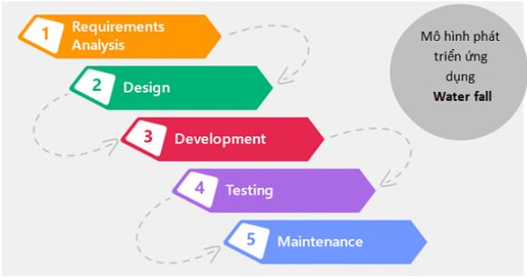
Hình 2.1: Mô hình thác nước
- Mô hình thác nước gồm các giai đoạn xử lý như sau:
- Thu thập yêu cầu (Requirement gathering)
Đây là giai đoạn xác định các yêu cầu chức năng và phi chức năng mà hệ thống phần mềm cần có. Kết quả của giai đoạn này là bản tài liệu đặc tả yêu cầu. Tài liệu này sẽ là nền tảng cho những giai đoạn tiếp theo cho đến cuối dự án.
- Phân tích hệ thống ( System Analysis)
Là giai đoạn định ra làm thế nào để hệ thống phần mềm đáp ứng đúng yêu cầu của khách hàng. Giai đoạn này thực hiện phân tích, thiết kế hệ thống phần mềm.
- Thực hiện ( Coding)
Là giai đoạn thực hiện sản phẩm dựa trên đặc tả yêu cầu và tài liệu thiết kế module.
- Thử nghiệm hệ thống ( Testing)
Tester sẽ nhận sản phẩm từ dev và thực hiện kiểm thử cho nhóm các thành phần và kiểm thử hệ thống. Khâu kiểm thử cuối cùng sẽ là Kiểm thử chấp nhận, giai đoạn này còn có sự tham gia của khách hàng.
- Bảo trì hệ thống ( Operations &Maintenance)
Đây là giai đoạn cài đặt, cấu hình và đào tạo cho khách hàng. Giai đoạn này sửa chữa những lỗi của sản phẩm (nếu có) và phát triển những thay đổi mới được khách hàng yêu cầu.

2.2. Phương pháp phân tích thiết kế hướng đối tượng
- Khái niệm về Phân tích và thiết kế hướng đối tượng (Object Oriented Analysis and Design: OOAD)
Trong kỹ nghệ phần mềm để sản xuất được một sản phẩm phần mềm người ta chia quá trình phát triển sản phẩm ra nhiều giai đoạn như thu thập và phân tích yêu cầu, phân tích và thiết kế hệ thống, phát triển (coding), kiểm thử, triển khai và bảo trì. Trong đó, giai đoạn phân tích, thiết kế bao giờ cũng là giai đoạn khó khăn và phức tạp nhất. Giai đoạn này giúp chúng ta hiểu rõ yêu cầu đặt ra, xác định giải pháp, mô tả chi tiết giải pháp. Nó trả lời 2 câu hỏi What (phần mềm này làm cái gì?) và How (làm nó như thế nào?).
Để phân tích và thiết kế một phần mềm thì có nhiều cách làm, một trong những cách làm đó là xem hệ thống gồm những đối tượng sống trong đó và tương tác với nhau. Việc mô tả được tất cả các đối tượng và sự tương tác của chúng sẽ giúp chúng ta hiểu rõ hệ thống và cài đặt được nó. Phương thức này gọi là Phân tích thiết kế hướng đối tượng (OOAD).
- Khái niệm về UML (Unified Modeling Language)
UML là ngôn ngữ mô hình hóa hợp nhất dùng để biểu diễn hệ thống. Nói một cách đơn giản là nó dùng để tạo ra các bản vẽ nhằm mô tả thiết kế hệ thống. Các bản vẽ này được sử dụng để các nhóm thiết kế trao đổi với nhau cũng như dùng để thi công hệ thống (phát triển), thuyết phục khách hàng, các nhà đầu tư v.v.. (Giống như trong xây dựng người ta dùng các bản vẽ thiết kế để hướng dẫn và kiểm soát thi công, bán hàng căn hộ v.v..)
OOAD cần các bản vẽ để mô tả hệ thống được thiết kế, còn UML là ngôn ngữ mô tả các bản vẽ nên cần nội dung thể hiện. Do vậy, chúng ta phân tích và thiết kế theo hướng đối tượng và sử dụng UML để biểu diễn các thiết kế đó nên chúng thường đi đôi với nhau.
- Các biểu đồ trong UML
- Các biểu đồ mô tả khía cạnh tĩnh:
- Biểu đồ đối tượng (object diagram)
- Biểu đồ lớp (class diagram)
- Biểu đồ use case (use case diagram)
- Biểu đồ thành phần (component diagram)
- Biểu đồ triển khai (deployment diagram)
- Các sơ đồ mô tả khía cạnh động:
- Các biểu đồ tương tác: biểu đồ tuần tự (sequence diagram), biểu đồ hợp tác (collaboration diagram)
- Biểu đồ hoạt động (activity diagram)
- Biểu đồ chuyển dịch trạng thái (state transition diagram)
Biểu đồ lớp và đối tượng: được sử dụng để mô hình hóa cấu trúc tĩnh của hệ thống trong quá trình phát triển. Mỗi biểu đồ chứa các lớp và các mối quan hệ giữa chúng (quan hệ kế thừa (heritage), quan hệ kết hợp (association), quan hệ tập hợp (aggregation), quan hệ thành phần (coposition)). Chúng ta cũng có thể mô tả các hoạt động của lớp.
Biểu đồ đối tượng là một thể hiện của sơ đồ lớp. Nó mô tả trạng thái chi tiết của hệ thống tại một thời điểm cụ thể, do đó, biểu đồ đối tượng được dùng để minh họa một trường hợp thực tế của biểu đồ lớp.
Biểu đồ use case: nó mô tả giao diện với một hệ thống từ quan điểm và cách nhìn của người sử dụng. Một biểu đồ use case mô tả các tình huống tiêu biểu của việc sử dụng một hệ thống. Nó biểu thị các trường hợp sử dụng (trong việc mô hình hóa các tính năng hệ thống) và các tác nhân (trong việc mô hình hóa các vai trò tham gia bởi các cá nhân tương tác với hệ thống), và mối quan hệ giữa các use case và các tác nhân.
Biểu đồ thành phần: được sử dụng để biểu thị cái nhìn tĩnh trong việc cài đặt một hệ thống. Mỗi sơ đồ bao gồm các thành phần (component) và các mối quan hệ phụ thuộc giữa chúng trong môi trường cài đặt. Một thành phần đại diện cho một yếu tố cài đặt vật lý của môi trường (mã nguồn, mã thực thi, tập tin, cơ sở dữ liệu,…)
Biểu đồ triển khai: mô tả cách bố trí vật lý các thiết bị và sự phân phối các thành phần trú ngụ tại các thiết bị này. Một sơ đồ triển khai bao gồm các nút (node) đại diện cho các tài nguyên thiết bị và các thành phần được cài đặt trong thiết bị, các liên kết trong sơ đồ dùng để mô tả của một hệ thống và kiến trúc về bố trí thiết bị của nó.
Biểu đồ tuần tự và biểu đồ hợp tác: trình bày các cách nhìn động về tương tác giữa các đối tượng của hệ thống trong quá trình phát triển. biểu đồ hợp mô tả sự hợp tác giữa một nhóm các đối tượng trong hoạt động để đạt một mục tiêu cụ thể. Biểu đồ tuần tự thêm vào chiều thời gian nhằm thể hiện trực quan thứ tự trao đổi của các thông điệp (message).
Biểu đồ chuyển đổi trạng thái: mỗi biểu đồ được dùng có liên quan đến một lớp để biểu thị các trạng thái khác nhau của đối tượng của lớp và các biến cố kích hoạt sự dịch chuyển giữa các trạng thái.
Biểu đồ hoạt động: dùng để mô hình hóa các dòng hoạt động liên kết tới các lớp như là trong trường hợp của một nhóm các lớp hợp tác cùng thực hiện trong một loại tiến trình. Mỗi lớp sẽ đảm nhiệm các hoạt động và các chuyển dịch như được mô tả trong biểu đồ trạng thái. Một biểu đồ hoạt động có thể liên quan đến nhiều lớp hơn là một lớp. Mặt khác, nó mô tả tiến trình tuần tự các hoạt động, sự đồng bộ hóa các dòng điều khiển song song, các điều kiện và quyết định, điểm bắt đầu và điểm kết thúc tiến trình.

2.3. Giới thiệu các xu hướng lập trình web mới
Trong một thị trường cạnh tranh cao như kỹ thuật số, điều quan trọng là phải thấy trước những thay đổi và học cách thích ứng với chúng. Bạn nên quan tâm những xu hướng web nào của 2021 nhằm chuẩn bị đón đầu thập kỷ mới ?
- #1 Progressive web apps (PWA)
PWA không phải là hiện tượng nổi bật của 2020. Tuy nhiên, công nghệ này đã thu hút sự chú ý của các nhà đầu tư và nhà phát triển công nghệ hiện đại do tiềm năng mang lại trải nghiệm người dùng chất lượng cao.
Năm 2019, 65% đơn đặt hàng mua sắm trực tuyến thông qua trang web được thực hiện bằng thiết bị di động. Xu hướng trang web đang gia tăng của PWA giúp người dùng có thể xem các trang web yêu thích trên trình duyệt web di động hoặc máy tính mà không cần tải xuống các ứng dụng hay chương trình máy tính đặc biệt. PWA vào năm 2021 sẽ được viết bằng HTML và CSS, JavaScript, React hoặc Angular. Đây là cơ hội tuyệt vời và hấp dẫn mở ra cho các bạn yêu thích thiết kế web.
- #2 Trí tuệ nhân tạo (AI) và Bots
Tương lai của phát triển web sẽ như thế nào? Nhiều người tin rằng trong năm 2021, các bot sẽ trở nên tự động hóa hơn và sẽ dễ dàng phù hợp với nhu cầu cũng như hành vi của người dùng. Điều đó có nghĩa là các bot hoạt động 24/7 sẽ có thể thay thế các nhà quản lý hỗ trợ và tiết kiệm chi phí cho công ty.

Hình 2.2: Mô phỏng trí tuệ nhân tạo AI
Nhiều công ty đã áp dụng công nghệ này để phục vụ khách hàng của họ - các chatbot được cài đặt trả lời trên các trang Facebook, WhatsApp và Skype là những ví dụ điển hình. Một bot cũng có thể được tích hợp vào PWA, trang web thông thường, thiết bị chuyên nghiệp hoặc gia dụng và bất kỳ ứng dụng kết nối Internet nào do một công ty thương mại phát triển.
Những lợi thế quan trọng nhất của bot dựa trên AI là tiềm năng giải quyết vấn đề 24/7, trải nghiệm giống như con người và phân tích hành vi người tiêu dùng sâu sắc.
- # 3 Tối ưu hóa Tìm kiếm bằng Giọng nói
Tương lai phát triển web dường như theo xu hướng ít phức tạp hơn và thiên về sử dụng giọng nói hơn. Vào năm 2021, hơn một nửa số thiết bị thông minh và IoT sẽ nghe thấy người dùng và thực hiện các lệnh bằng giọng nói. Hơn thế nữa - thiết bị sẽ có thể nhận ra giọng nói của những người khác nhau và cung cấp trải nghiệm dựa trên AI được cá nhân hóa cho mọi người. Việc sử dụng giọng nói là một nguồn phân tích hành vi người dùng mạnh mẽ.
Tìm kiếm bằng giọng nói chỉ là một ví dụ quan trọng nhất về công nghệ đã được triển khai hơn một thập kỷ trước. Vào năm 2021, mọi người sẽ tiết kiệm được thời gian hơn vì các thiết bị có thể hiểu lệnh qua giọng nói một cách rõ ràng. 55% tổng số hộ gia đình trên toàn cầu được dự báo sẽ có trợ lý giọng nói vào cuối năm 2022.

Hình 2.3: Tối ưu hóa tìm kiếm giọng nói
- # 4 Giao diện người dùng chuyển động (Motion UI)
Thiết kế web đổi mới là một trong những nhánh xu hướng nổi bật trong thế giới kỹ thuật số. Các công ty khởi nghiệp ngày càng chú ý hơn đến trải nghiệm người dùng và đầu tư ít tài nguyên hơn vào tính thẩm mỹ. Các chuyên gia dự đoán nhu cầu về các phương pháp tiếp cận thiết kế mới như giao diện người dùng chuyển động sẽ tăng cao. Mặc dù thiết kế giao diện người dùng chuyển động đã phổ biến từ năm 2018, nhưng giờ đây nó mới trở nên có thể truy cập rộng rãi đối với người dùng.
Vào năm 2021, Motion UI là một cách để thu hút sự chú ý của người dùng, vì vậy nó rất hữu ích cho những người phát triển sản phẩm cho các thị trường có nhiều người dùng.
- # 5 JavaScript Frameworks
JavaScript được coi là một trong những ngôn ngữ lập trình được sử dụng nhiều nhất trên thế giới khiến mọi đổi mới liên quan đến nó đều rất được quan tâm. Vào năm 2021, xu hướng trang web mới sẽ bao gồm sự gia tăng và phát triển hơn nữa của các khung JavaScript.
Các JavaScript Framework nổi lên tạo ra một hệ sinh thái giao diện người dùng thuận tiện dễ dàng. Vào năm 2021, các JavaScript Framework sẽ liên quan đến các khía cạnh UX, UI, thử nghiệm và quản lý công nghệ sản phẩm.
Về mặt kỹ thuật, JavaScript Framework vẫn là một khung ứng dụng được tạo bằng ngôn ngữ lập trình JavaScript và dựa trên tích hợp các thư viện. Xu hướng web này có rất nhiều lợi ích. Phản hồi ngay lập tức được gửi đến người dùng mà không cần tải lại trang, hiệu quả cao và hiệu suất nhanh, mã hóa đơn giản chỉ là một vài trong số đó.

Hình 2.4: JavaScript FrameWorks
- # 6 Công nghệ Blockchain
Tiền điện tử không phải là khái niệm công nghệ web mới. Chúng xuất hiện vào năm 2004 và ba năm trước đây thị trường giao dịch tiền điện tử (dựa trên công nghệ blockchain) được khám phá với các khoản đầu tư. Chúng ta nên mong đợi điều gì vào năm 2021? Việc sử dụng chúng đã trở nên phát triển đáng kể trong thập kỷ qua và các hệ thống thanh toán lớn đã quyết định chấp nhận Bitcoin và một số loại tiền tệ khác.
Vào năm 2019, hơn 34 triệu ví blockchain được sử dụng trên toàn cầu. Nếu thế giới blockchain trở nên đáng tin cậy và dễ tiếp cận hơn đối với mọi người, nó sẽ gây ra những thay đổi mang tính cách mạng trong việc giao dịch tiền tệ online vào 2021.
- # 7 Internet vạn vật (IoT)
IoT là một mạng lưới các thiết bị được kết nối với nhau thu thập và chia sẻ dữ liệu. Vào năm 2021, một số xu hướng phát triển web sẽ là do sự phát triển của IoT.
Vì dự báo sẽ có khoảng 30 tỷ thiết bị Internet hoạt động vào năm 2025, chúng ta có thể mong đợi rằng 2021 sẽ tăng “cầu” về các giải pháp nâng cao độ an toàn từ các tương tác IoT tự động. Lý do cơ bản để IoT tồn tại và phát triển là khả năng làm cho cuộc sống hàng ngày của con người trở nên dễ dàng hoặc thuận tiện hơn.
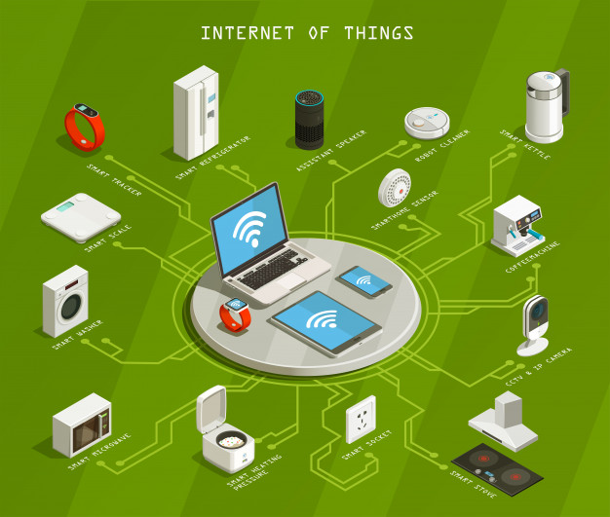
Hình 2.5: Internet of Things
Các xu hướng mới trong thiết kế web (UX) cũng sẽ bị ảnh hưởng bởi những thay đổi trong môi trường IoT.
Với sự tăng trưởng không ngừng của thị trường phát triển web, việc học hỏi và thu thập kiến thức công nghệ mới là vô cùng cần thiết để bắt kịp xu hướng thế giới.

2.4. Tổng quan về Angular
- Khái niệm Angular là gì?
Angular được xe là một open source (mã nguồn mở) hay frameworks miễn phí chuyên dụng cho công việc thiết kế web. Angular được phát triển từ những năm 2009 và được duy trì bởi Google. Frameworks này được xem là frameworks frontend mạnh mẽ nhất chuyên dụng bởi các lập trình viên cắt HTML cao cấp.
- Các đặc trưng cơ bản của Angular là gì?
- Được sử dụng để có thể phát triển dựa trên JavaScript.
- Angular có khả năng tạo các ứng dụng client-side dựa trên mô hình MVC.
- Angular sở hữu khả năng tương thích cao có thể tự động xử lý dễ dàng các mã Javascript sao cho phù hợp với các trình duyệt nhất.
- Khi có mã nguồn mở và miễn phí thì nó sẽ được sử dụng rộng rãi hơn.
- Thông thường, kiến trúc của một ứng dụng Angular là dựa trên những ý tưởng liên quan đến Components. Mỗi một ứng dụng Angular thường bắt đầu với những level trên cùng tên gọi là Root Component.
- Cách thức hoạt động của Angular
Sau khi AngularJS được nhúng vào trang thì nó sẽ hiển thị lên cho việc phân tích các mã lệnh HTML. Mã lệnh HTML này sẽ có thẻ với thuộc tính ng-app=””. Khi đó, thuộc tính này sẽ được sử dụng để bắt đầu cho việc khởi tạo ứng dụng AngularJS. Thẻ tiếp theo <input> có thuộc tính ng-model=”name” giúp tạo ra biến name bên trong ứng dụng AngularJS trên.
Từ đó, giá trị của biến luôn bằng với giá trị của trường <input>. cuối cùng của thẻ <p> thứ 2 với thuộc tính là <ng-bind=”name”>. Nó sẽ được sử dụng mỗi khi ứng dụng có thể phát hiện ra được những thay đổi của giá trị bên trong biến name và nó sẽ gắn giá trị này trở thành nội dung HTML rồi đặt bên trong thẻ <p> thứ 2 này.
- Các phiên bản Angular
- Angular js
Phiên bản đầu tiền của angular là AngularJS được bắt đầu từ năm 2009 và đc ra mắt vào 20/10/2010, do lập trình viên Misko Hevery tại Google viết ra như là một dự án kiểu “viết cho vui”. Lúc đó angular js được viết theo mô hình MVC (Model-View-Controller).
- Angular 2
Sau phiên bản angular js thì vào tháng 3 năm 2015 phiên bản bản angular 2 ra đời nhằm thay thế Angular Js với các khái niệm mới nhằm đơn giản hóa và tối ưu cho quá trình phát triển sử dụng framework này. Angular 2 thay đổi hoàn toàn so với angular js bằng việc thay Controllers và $scope ( Angular js ) bằng components và directives . Components = directives + template , tạo nên view của ứng dụng và xử lí các logic trên view. Angular 2 hoàn toàn được viết bằng Typescript. Angular 2 nhanh hơn angular js ,hỗ trợ đa nền tảng đa trình duyệt, cấu trúc cdoe được tổ chức đơn giản và dễ sử dụng hơn.
- Angular 4
Ra mắt vào tháng 3/2017 đây là một phiên bản nâng cấp từ Angular 2 nên kiến trúc không thay đổi nhiều ngoài việc giảm thiểu code được tạo ra từ đó giảm kích thước tệp được đóng gói xuống 60%, đẩy nhanh quá trình phát triển ứng dụng.
- Angular 5
Đã được phát hành vào ngày 1 tháng 11 năm 2017 với mục tiêu thay đổi về tốc độ và kích thước nên nó nhanh hơn và nhỏ hơn angular 4. Các tính năng mới so với angular 4:
- Sử dụng HTTPClient thay vì sử dụng HTTP : bởi vì nó nhanh, an toàn và hiệu quả hơn.
- Với phiên bản Angular 5 mặc định sử dụng RxJs 5.5
- Multiple export aliases : Một component có thể được xuất bằng nhiều bí danh (aliases) để giảm bớt quá trình di chuyển.
- Internationalized Pipes for Number, Date, and Currency: Các pipe mới được giới thiệu để tiêu chuẩn hóa tốt hơn.
- Tối ưu hóa build production bằng việc sử dụng công cụ build optimizer được tích hợp sẵn vào trong CLI. Công cụ này tối ưu tree shark và loại bỏ code dư thừa.
- Cải thiện tốc độ biên dịch bằng việc dùng TypeScript transforms, giờ đây khi build sẽ sử dụng lệnh “ng serve –aot”. AOT sẽ cải thiện performace khi load page và nó được dùng để deploy app lên production
- Angular 6
- Cập nhật CLI, command line interface: thêm 1 số lệnh mới như ng-update để chuyển từ version trước sang version hiện tại; ng-add để thêm các tính năng của ứng dụng để trở thành một ứng dụng web tiến bộ.
- Angular Element: Cho phép các component của Angular được triển khai dưới dạng component web, sau đó có thể được sử dụng trong bất kỳ trang HTML nào một cách dễ dàng.
- Multiple Validators: cho phép nhiều Validators được áp dụng trên form builder.
- Tree-shakeable providers: giúp loại bỏ mã code chết.
- Sử dụng RxJS 6 với syntax thay đổi.
- Angular 7
Được phát hành vào 18 tháng 10 năm 2018 với những thay đổi như :
- ScrollingModule : Để scroll load dữ liệu.
- Drag and Drop: Chúng ta có thể dễ dàng thêm tính năng kéo và thả vào một mục
- Angular 7.0 đã cập nhật RxJS 6.3
- Angular 8
Ra mắt 28 tháng 5 năm 2019 với CLI workflow improvements, Dynamic imports for lazy routes ….
- Angular 9
Ra mắt mới đây 6 tháng 2 năm 2020,Angular 9 di chuyển tất cả các ứng dụng để sử dụng trình biên dịch Ivy và thời gian chạy theo mặc định. Angular đã được cập nhật để hoạt động với TypeScript 3.6 và 3.7

2.5. Lập trình Web API NET CORE
- ASP.NET Core là gì?
ASP.NET Core là một tập hợp các thư viện chuẩn như một framework để xây dựng ứng dụng web.
ASP.NET Core không phải là phiên bản tiếp theo của ASP.NET. Nó là một cái tên mới được xây dựng từ đầu. Nó có một sự thay đổi lớn về kiến trúc và kết quả là nó gọn hơn, phân chia module tốt hơn.
ASP.NET Core có thể chạy trên cả .NET Core hoặc full .NET Framework.
- ASP.NET Core ra đời trong hoàn cảnh nào?
Bản phát hành đầu tiên của ASP.NET đã xuất hiện cách đây 15 năm trước, nó là một phần của .NET Framework. Từ đó, hàng triệu lập trình viên đã sử dụng nó để xây dựng những ứng dụng web tuyệt vời, và trên những năm đó Microsoft đã phát triển thêm nhiều tính năng mới.
ASP.NET Core có một số thay đổi kiến trúc lớn, đó là kết quả của việc học hỏi rất nhiều từ các framework module hóa khác. ASP.NET Core không còn dựa trên System.Web.dll nữa. Nó được dựa trên một tập hợp các gói, các module hay cũng được gọi là các Nuget packages.
- Xây dựng web UI và web API sử dụng ASP.NET Core MVC
Bạn có thể tạo ra các ứng dụng web có thể testing theo mô hình MVC(Model-View-Controller).
Bạn có thể xây dựng HTTP services cái mà hỗ trợ nhiều định dạng và có đầy đủ hỗ trợ cho nội dung của dữ liệu trả về.
Razor cung cấp một ngôn ngữ hiệu quả để tạo Views.
Tag Helper cho phép code server side tham gia vào việc tạo và render phần tử HTML.
Model Binding tự động ánh xạ dữ liệu từ HTTP request tới tham số của method action.
Model Validation tự động thực hiện validate client và server.

PHÂN TÍCH VÀ THIẾT KẾ HỆ THỐNG

3.1. Đặc tả yêu cầu phần mềm

3.1.1. Các yêu cầu chức năng
      - Chức năng của phân hệ quản trị nội dung (nếu có)
Các yêu cầu chức năng chi tiết của hai phân hệ được trình bày chi tiết trong các phần dưới đây.
- Các chức năng của trang quản trị
Bảng 3.1: Các chức năng của phân hệ quản trị
STT | Chức năng | Mô tả
1 | Quản lý loại sản phẩm | Quản lý thông tin loại sản bao gồm các chức năng: thêm, sửa, xóa.
2 | Quản lý sản phẩm | Người quản trị có thể quản lý thông tin tất cả sản phẩm bao gồm cả thêm, sửa, xóa các sản phẩm trên website đang bán.
3 | Quản lý đơn hàng chưa xác nhận | Người quản trị quản lý các đơn hàng chưa xác thực: xác thực đơn hàng, sửa đơn hàng, xóa đơn hàng chưa xác nhận, xem chi tiết đơn hàng.
4 | Quản lý đơn hàng đã xác nhận | Người quản trị quản lý các đơn hàng đã xác thực: sửa đơn hàng, xóa đơn hàng chưa xác nhận, xem chi tiết đơn hàng.
5 | Quản lý đơn hàng đã giao | Người quản trị quản lý các đơn hàng đã giao: ghi nhận thanh toán, ghi nhận giao hàng không thành công, xác thực yêu cầu đổi hàng
6 | Quản lý đơn hàng đã thanh toán | Người quản trị quản lý các đơn hàng thanh toán: Xem chi tiết đơn hàng, xóa đơn hàng
7 | Quản lý nhà cung cấp | Khi nhập nội thất về bán, quản trị viên sẽ thêm thông tin nhà cung cấp nội thất vào hệ thống, khi thông tin của nhà cung cấp thay đổi thì sẽ phải cập nhật lại, và khi không còn nhập nội thất từ đó nhà cung cấp đó nữa thì xóa khỏi hệ thống
8 | Thống kê, báo cáo | Hệ thống sẽ thống kê được các chức năng như sau: Thống kê tổng số sản phẩm, tổng số nhà cung cấp, tổng số đơn hàng.

- Biểu đồ Use Case tổng quát của trang quản trị
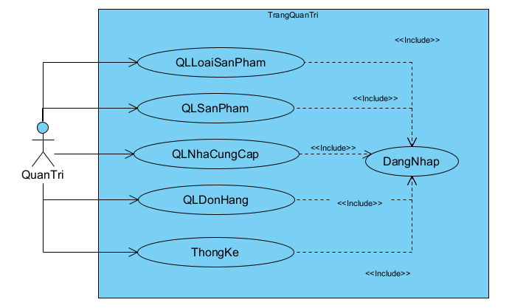
Hình 3.1: Biểu đồ use case tổng quát trang quản trị
- Các biểu đồ Use Case phân rã của trang quản trị
- Use Case quản lý sản phẩm
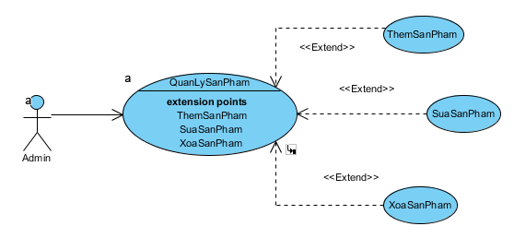
Hình 3.2: Biểu đồ phân rã Use case quản lý sản phẩm

- Use Case quản lý loại sản phẩm
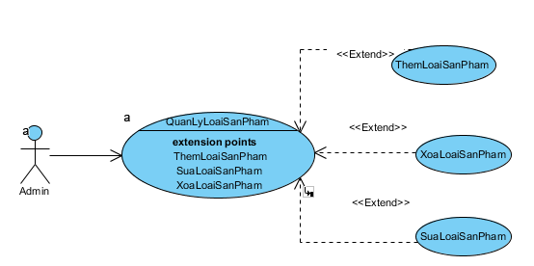
Hình 3.3: Biểu đồ phân rã Use Case quản lý loại sản phẩm
- Use Case quản lý nhà cung cấp
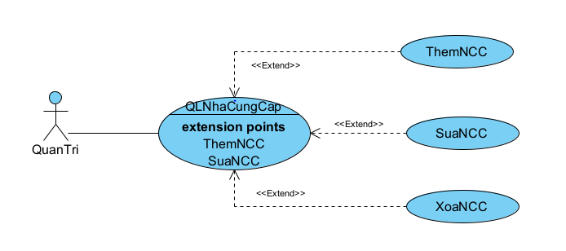
Hình 3.4: Biểu đồ phân rã Use Case quản lý nhà cung cấp

- Use Case quản lý đơn hàng
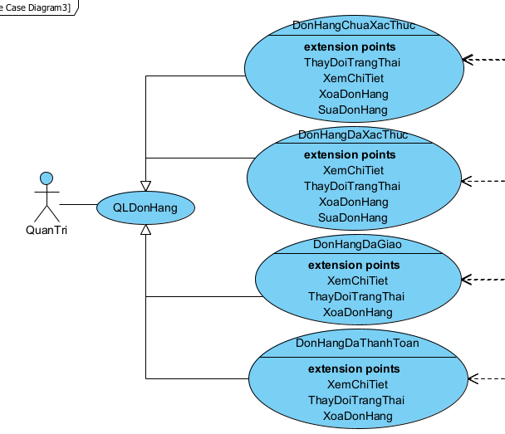
Hình 3.5: Biểu đồ phân rã Use Case quản lý đơn hàng
- Mô tả kịch bản của một số ca sử dụng
+ Use Case quản lý loại sản phẩm
- Mô tả luồng sự kiện của ca sử dụng thêm loại sản phẩm
Use case name: Thêm loại sản phẩm
Brief description: Admin thực hiện chức năng them loại sản phẩm
Actors: Admin
Precondition: Admin đăng nhập vào hệ thống thành công
Post – condition: Nếu them loại sản phẩm thành công, một loại sản phẩm sẽ được lưu và hiển thị. Trong trường hợp khác, hệ thống yêu cầu hiển thị lỗi
Trigger: Admin yêu cầu chức năng thêm loại sản phẩm
Basic flow
1 Người quản trị chọn chức năng thêm loại sản phẩm
2 Người quản trị chọn loại sản phẩm cần thêm
3 Người quản trị chọn sản phẩm muốn thêm
4. SYSTEM Hệ thống hiển thị form nhập thông tin loại sản phẩm
5. Người quản lý nhập thông tin loại sản phẩm
6. Người quản lý thực hiện chức năng lưu thông tin, nếu không lưu thì chuyển sang luồng phụ 6a
7. SYSTEM Hệ thống kiểm tra thông tin loại sản phẩm
8. SYSTEM Hệ thống lưu thông tin về loại sản phẩm vào hệ thống
Alternate flows
6a. Người dùng không lưu loại sản phẩm
1. Người quản trị không muốn thêm loại sản phẩm, chọn nút hủy
2. SYSTEM Thoát khỏi form nhập thêm thông tin loại sản phẩm
6b. Thông tin loại sản phẩm không hợp lệ
SYSTEM Hệ thống thông báo thông tin loại sản phẩm cần thêm không hợp lệ, yêu cầu người quản trị nhập lại thông tin quay về bước 5.
- Mô tả luồng sự kiện của ca sử dụng sửa loại sản phẩm
Use case name: Sửa loại sản phẩm
Brief description: Admin thực hiện chức năng sửa loại sản phẩm
Actors: Admin
Precondition: Admin đăng nhập vào hệ thống thành công
Post – condition: Nếu sửa sản phẩm thành công, một loại sản phẩm sẽ được cập nhật và hiển thị. Trong trường hợp khác, hệ thống yêu cầu hiển thị lỗi
Trigger: Admin yêu cầu chức năng sửa loại sản phẩm
Basic flow
1. Người quản trị chọn chức năng sửa loại sản phẩm
2. SYSTEM Hệ thống hiển thị form sửa thông tin loại sản phẩm
3. Người quản lý nhập thông tin loại sản phẩm cần sửa
4. Người quản lý thực hiện chức năng lưu thông tin, nếu không lưu thì chuyển sang luồng phụ 4a
5. SYSTEM Hệ thống kiểm tra thông tin loại san phẩm
6. SYSTEM Hệ thống lưu thông tin về sản phẩm vừa cập nhật vào hệ thống
Alternate flows
4a. Người dùng không lưu loại sản phẩm
1. Người quản trị không muốn sửa sản phẩm đó, chọn nút hủy
2. SYSTEM Thoát khỏi form sửa thông tin loại sản phẩm
4b. Thông tin loại sản phẩm không hợp lệ
1 SYSTEM Hệ thống thông báo thông tin loại sản phẩm cần sửa không hợp lệ, yêu cầu người quản trị nhập lại thông tin quay về bước 4.
- Mô tả luồng sự kiện của ca sử dụng xóa loại sản phẩm
Use case name: Xóa loại sản phẩm
Brief description: Admin thực hiện chức năng xóa loại sản phẩm
Actors: Admin
Precondition: Admin đăng nhập vào hệ thống thành công
Post – condition: Nếu xóa loại sản phẩm thành công, một loại sản phẩm sẽ được xóa. Trong trường hợp khác, hệ thống yêu cầu hiển thị lỗi
Trigger: Admin yêu cầu chức năng xóa loại sản phẩm
Basic flow
1. Người quản trị chọn chức năng xóa loại sản phẩm
2. Người quản lý yêu cầu xóa loại sản phẩm
3. SYSTEM Hệ thống hiển thị thông báo xác nhận xóa bỏ. Nếu không muốn xóa sản phẩm thì chuyển sang luồng phụ 3a
Alternate flows
3a. Người dùng không xóa loại sản phẩm
1. Người quản trị không muốn sửa loại sản phẩm đó, chọn nút hủy
2. SYSTEM Thoát khỏi form xóa thông tin loại sản phẩm
- Mô tả kịch bản ca sử dụng
+ Use Case quản lý sản phẩm
- Mô tả luồng sự kiện của ca sử dụng thêm sản phẩm
Use case name: Thêm sản phẩm
Brief description: Admin thực hiện chức năng thêm sản phẩm
Actors: Admin
Precondition: Admin đăng nhập vào hệ thống thành công
Post – condition: Nếu thêm sản phẩm thành công, một sản phẩm sẽ được lưu và hiển thị. Trong trường hợp khác, hệ thống yêu cầu hiển thị lỗi
Trigger: Admin yêu cầu chức năng thêm sản phẩm
Basic flow
1 Người quản trị chọn chức năng thêm sản phẩm
2 Người quản trị chọn loại sản phẩm cần thêm
3 Người quản trị chọn sản phẩm muốn thêm
4. SYSTEM Hệ thống hiển thị form nhập thông tin sản phẩm
5. Người quản lý nhập thông tin sản phẩm
6. Người quản lý thực hiện chức năng lưu thông tin, nếu không lưu thì chuyển sang luồng phụ 6a
7. SYSTEM Hệ thống kiểm tra thông tin sản phẩm
8. SYSTEM Hệ thống lưu thông tin về sản phẩm vào hệ thống
Alternate flows
6a. Người dùng không lưu sản phẩm
1. Người quản trị không muốn thêm sản phẩm, chọn nút hủy
2. SYSTEM Thoát khỏi form nhập thêm thông tin sản phẩm
6b. Thông tin sản phẩm không hợp lệ
SYSTEM Hệ thống thông báo thông tin sản phẩm cần thêm không hợp lệ, yêu cầu người quản trị nhập lại thông tin quay về bước 5.
- Mô tả luồng sự kiện của ca sử dụng sửa sản phẩm
Use case name: Sửa sản phẩm
Brief description: Admin thực hiện chức năng sửa sản phẩm
Actors: Admin
Precondition: Admin đăng nhập vào hệ thống thành công
Post – condition: Nếu sửa sản phẩm thành công, một sản phẩm sẽ được cập nhật và hiển thị. Trong trường hợp khác, hệ thống yêu cầu hiển thị lỗi
Trigger: Admin yêu cầu chức năng sửa sản phẩm
Basic flow
1. Người quản trị chọn chức năng sửa sản phẩm
2. SYSTEM Hệ thống hiển thị form sửa thông tin sản phẩm
3. Người quản lý nhập thông tin sản phẩm cần sửa
4. Người quản lý thực hiện chức năng lưu thông tin, nếu không lưu thì chuyển sang luồng phụ 4a
5. SYSTEM Hệ thống kiểm tra thông tin san phẩm
6. SYSTEM Hệ thống lưu thông tin về sản phẩm vừa cập nhật vào hệ thống.
Alternate flows
4a. Người dùng không lưu sản phẩm
1. Người quản trị không muốn sửa sản phẩm đó, chọn nút hủy
2. SYSTEM Thoát khỏi form sửa thông tin sản phẩm
4b. Thông tin sản phẩm không hợp lệ
1 SYSTEM Hệ thống thông báo thông tin sản phẩm cần sửa không hợp lệ, yêu cầu người quản trị nhập lại thông tin quay về bước 4.
- Mô tả luồng sự kiện của ca sử dụng xóa sản phẩm
Use case name: Xóa sản phẩm
Brief description: Admin thực hiện chức năng xóa sản phẩm
Actors: Admin
Precondition: Admin đăng nhập vào hệ thống thành công
Post – condition: Nếu xóa sản phẩm thành công, một sản phẩm sẽ được xóa. Trong trường hợp khác, hệ thống yêu cầu hiển thị lỗi
Trigger: Admin yêu cầu chức năng xóa sản phẩm
Basic flow
1. Người quản trị chọn chức năng xóa sản phẩm
2. Người quản lý yêu cầu xóa sản phẩm
3. SYSTEM Hệ thống hiển thị thông báo xác nhận xóa bỏ. Nếu không muốn xóa sản phẩm thì chuyển sang luồng phụ 3a
Alternate flows
3a. Người dùng không xóa sản phẩm
1. Người quản trị không muốn sửa sản phẩm đó, chọn nút hủy
2. SYSTEM Thoát khỏi form xóa thông tin sản phẩm

      - Chức năng của phân hệ người dùng
- Các chức năng của trang người dùng
Bảng 3.2: Các chức năng của phân hệ trang người dùng
STT | Chức năng | Mô tả
1 | Xem sản phẩm | Người dùng xem thông tin về sản phẩm trên website. Thông tin sản phẩm bao gồm: tên sản phẩm, giá, xuất xứ, ảnh và các thông tin khác ứng với mỗi loại sản phẩm khác nhau.
2 | Xem sản phẩm bán chạy | Người dùng xem thông tin về các sản phẩm được nhiều người mua. Khi người dùng vào Website hệ thống sẽ hiển thị danh sách các sản phẩm bán chạy. Sản phẩm bán chạy là sản phẩm được nhiều người đặt mua.
3 | Xem sản phẩm nổi bật | Người dùng xem thông tin về các sản phẩm được nhiều người quan tâm. Khi người dùng vào Website hệ thống sẽ hiển thị danh sách các sản phẩm nổi bật. Sản phẩm nổi bật là sản phẩm dựa trên các đánh giá bình chọn của người dùng
4 | Xem thông tin chi tiết sản phẩm | Khi người dùng xem sản phẩm trên trang Web nếu quan tâm đến thông tin chi tiết của sản phẩm nào thì người dùng có thể thực hiện chức năng xem thông tin chi tiết của sản phẩm. Khi đó hệ thống hiển thị thông tin chi tiết của sản phẩm
5 | Tìm kiếm sản phẩm | Website có công cụ tìm kiếm giúp người dùng có thể tìm kiếm sản phẩm
6 | Quản lý giỏ hàng | Người dùng quản lý thông tin của các mặt hàng sản phẩm đã chọn mua như sửa hoặc xóa các thông tin trong giỏ hàng đã chọn sẽ chọn các mặt hàng mình muốn mua cho vào giỏ hàng của mình. Và điều chỉnh các thông tin về mặt hàng đã chọn.
7 | Đặt hàng | Khi người dùng muốn mua sản phẩm sẽ vào phần giỏ hàng chọn đặt mua sản phẩm yêu cầu người dùng nhập thông tin của mình và xác nhận đặt hàng.

- Biểu đồ Use Case tổng quát của trang người dùng
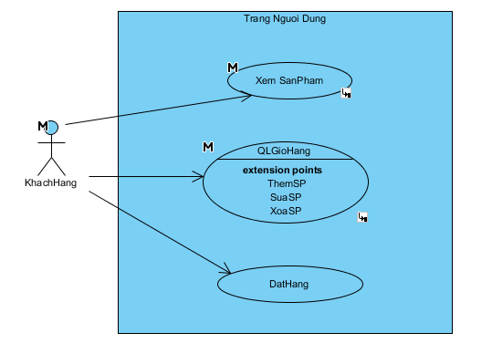
Hình 3.6: Biểu đồ Use Case tổng quát trang người dùng
- Các biểu đồ Use Case phân rã của trang người dùng
- Use Case xem sản phẩm theo loại
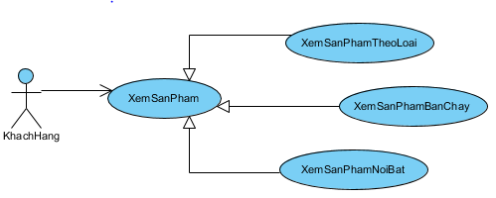
Hình 3.7: Biều đồ phân rã Use Case xem sản phẩm theo loại

- Use Case quản lý giỏ hàng
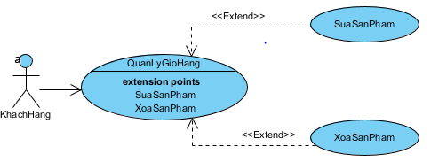
Hình 3.8: Biểu đồ phân rã Use Case quản lý giỏ hàng
- Mô tả kịch bản của một số ca sử dụng
- Mô tả luồng sự kiện của ca sử dụng xem sản phẩm theo loại
Use case name: Xem sản phẩm theo loại
Brief description: Người dùng chọn chức năng xem sản phẩm theo loại
Actors: Người dùng
Precondition: Không có yêu cầu đặc biệt nào
Post – condition: Hệ thống hiển thị danh sách các sản phẩm theo loại cần xem
Trigger: Người dùng yêu cầu xem sản phẩm theo loại
Basic flow
1. Người dùng yêu cầu xem sản phẩm theo loại từ giao diện của trang Web
2. SYSTEM Hệ thống lấy về sản phẩm theo loại hiển thị lên trang danh sách các sản phẩm theo loại.
Alternate flows
- Mô tả luồng sự kiện của ca sử dụng xem chi tiết sản phẩm
Use case name: Xem chi tiết sản phẩm
Brief description: Người dùng chọn chức năng xem chi tiết sản phẩm
Actors: Người dùng
Precondition: Không có yêu cầu đặc biệt nào
Post – condition: Hệ thống hiển thị thông tin chi tiết của sản phẩm cần xem
Trigger: Người dùng yêu cầu xem thông tin chi tiết sản phẩm
Basic flow
1. Người dùng yêu cầu xem thông tin chi tiết sản phẩm từ giao diện của trang Web
2. SYSTEM Hệ thống lấy về thông tin chi tiết sản phẩm hiển thị lên trang chi tiết sản phẩm
Alternate flows
- Mô tả luồng sự kiện của ca sử dụng đặt hàng
Use case name: Đặt hàng
Brief description: Người dùng yêu cầu đặt hàng
Actors: Người dùng
Precondition: Không có yêu cầu đặc biệt nào
Post – condition: Nếu đặt hàng thành công, một đơn hàng sẽ được lưu vào hệ thống. Trong trường hợp khác, hệ thống yêu cầu hiển thị lỗi
Trigger: Người dùng yêu cầu đặt hàng khi thực hiện Use Case xem giỏ hàng
Basic flow
1. Người dùng yêu cầu đặt hàng
2. SYSTEM Hệ thống hiển thị giao diện đặt hàng
3. Người dùng nhập thông tin mua hàng gồm thông tin về người dùng, địa chỉ giao hàng, số điện thoại nhận hàng
4. Người dùng yêu cầu đặt hàng, nếu không thì chuyển sang luồng phụ 4a
5. SYSTEM Hệ thống kiểm tra thông tin đặt hàng
6. SYSTEM Hệ thống lưu thông tin khách hàng
7. SYSTEM Hệ thống sinh mã đơn hàng tự động
8. SYSTEM Hệ thống lưu thông tin đơn hàng và danh sách các mặt hàng đã đặt vào chi tiết đơn hàng
9. SYSTEM Hệ thống hiển thị đặt hàng thành công, nếu không thành công thì chuyển sang ngoại lệ 9a.
Alternate flows
4a. Người dùng không đặt hàng
1. Người dùng muốn ngưng giao dịch, chọn nút hủy
2. SYSTEM Hệ thống hiển thị giao diện giỏ hàng
5a. Thông tin đặt hàng không hợp lệ
1. SYSTEM Hệ thống hiển thị thông báo việc tạo đơn hàng không thành công
2. SYSTEM Hệ thống hiển thị form nhập thông tin và các trường nhập sai, quay lại bước 4
3. Khách hàng nhập lại thông tin

3.1.2. Biểu đồ lớp thực thể
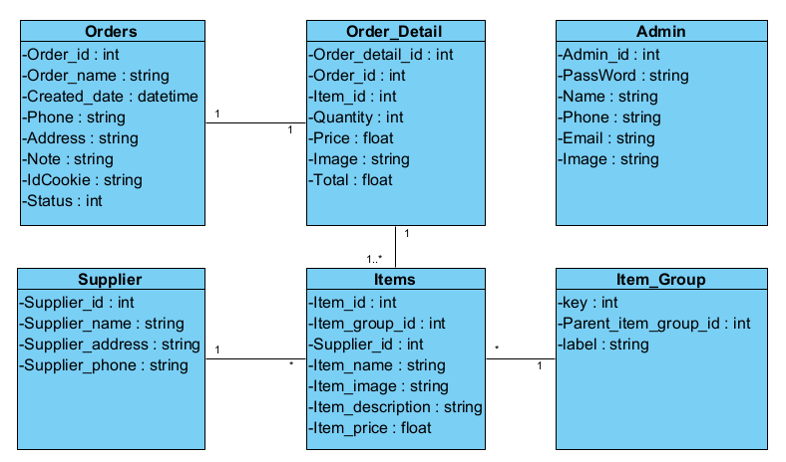
Hình 3.9: Biểu đồ lớp thực thể
    - Các yêu cầu phi chức năng
- Yêu cầu về hiệu năng: thời gian phản hồi của trang web
- Yêu cầu về sự logic của CSDL
- Yêu cầu ràng buộc về thiết kế
- Thiết kế theo kiến trúc MVC
- Độ tin cậy
- Đảm bảo chức năng đặt hàng thanh toán được
- Tính khả dụng
- Bảo mật
- Thông tin người dùng phải được bảo mật và được mã hóa bằng MD5 Hash
- Bảo trì
- Hệ thống có thể dễ dàng bảo trì được khi yêu cầu người dùng thay đổi
- Tính khả chuyển

3.2. Thiết kế hệ thống

3.2.1. Thiết kế cơ sở dữ liệu
- Mô hình cơ sở dữ liệu quan hệ
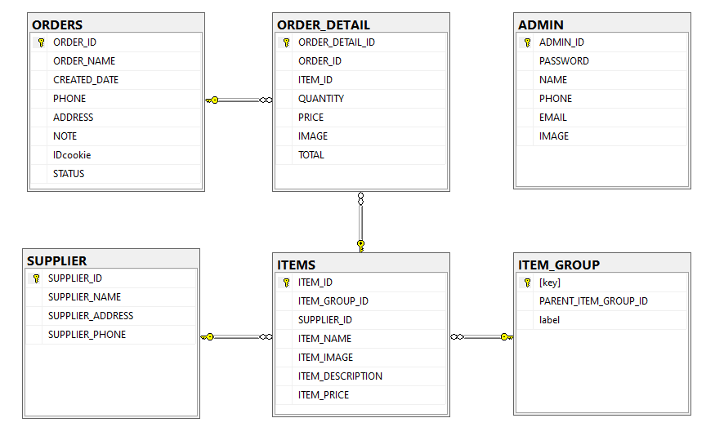
Hình 3.10: Mô hình cơ sở quan hệ
- Mô tả cấu trúc bảng
- Bảng ITEMS
Bảng 3.3: Bảng dữ liệu sản phẩm
STT | Tên trường | Kiểu dữ liệu | Mô tả
1 | ITEM_ID | int | Primary key
2 | ITEM_GROUP_ID | int | Foreign key
3 | SUPPLIER_ID | int | Foreign key
4 | ITEM_NAME | Nvarchar(250) | Not null
5 | ITEM_IMAGE | Nvarchar(max) | Not null
6 | ITEM_DESCRIPTION | Nvarchar(max) | Not null
7 | ITEM_PRICE | Float | Not null

- Bảng ITEM_GROUP
Bảng 3.4: Bảng dữ liệu loại sản phẩm
STT | Tên trường | Kiểu dữ liệu | Mô tả
1 | key | int | Primary key
2 | PARENT_ITEM_GROUP_ID | int | Foreign key
3 | label | Nvarchar(250) | Not null

- Bảng SUPPLIER
Bảng 3.5: Bảng dữ liệu nhà cung cấp
STT | Tên trường | Kiểu dữ liệu | Mô tả
1 | SUPPLIER_ID | int | Primary key
2 | SUPPLIER_NAME | Nvarchar(250) | Not null
3 | SUPPLIER_ADDRESS | Nvarchar(250) | Not null
4 | SUPPLIER_PHONE | Varchar(10) | Not null

- Bảng ORDERS
Bảng 3.6: Bảng dữ liệu đặt hàng
STT | Tên trường | Kiểu dữ liệu | Mô tả
1 | ORDER_ID | int | Primary key
2 | ORDER_NAME | Varchar(250) | Not null
3 | ORDER_DATE | Datetime | Not null
4 | PHONE | Varchar(10) | Not null
5 | ADDRESS | Nvarchar(250) | Not null
6 | NOTE | Nvarchar(Max) | Not null
7 | IDCOOKIE | Nvarchar(Max) | Not null
8 | STATUS | int | Not null

- Bảng ORDER_DETAIL
Bảng 3.7: Bảng dữ liệu chi tiết đơn hàng
STT | Tên trường | Kiểu dữ liệu | Mô tả
1 | ORDER_DETAIL_ID | int | Primary key
2 | ORDER_ID | int | Foreign key
3 | ITEM_ID | int | Foreign key
4 | QUANTITY | int | Not null
5 | PRICE | Float | Not null
6 | IMAGE | Nvarchar(max) | Not null
7 | TOTAL | Float | Not null

- Bảng ADMIN
Bảng 3.8: Bảng dữ liệu admin
STT | Tên trường | Kiểu dữ liệu | Mô tả
1 | ADMIN_ID | int | Primary key
2 | PASSWORD | Nvarchar100) | Not null
3 | NAME | Nvarchar(100) | Not null
4 | PHONE | Nvarchar(250) | Not null
5 | EMAIL | Nvarchar(250) | Not null
6 | IMAGE | Nvarchar(max) | Not null

3.2.2. Thiết kế lớp đối tượng
      - Biểu đồ lớp VOPC của các ca sử dụng
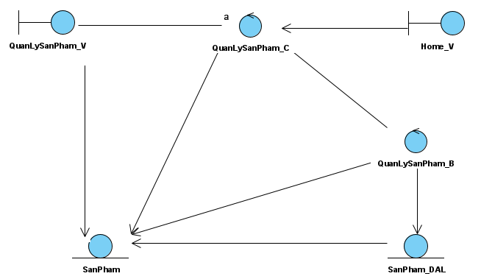
Hình 3.11: Biểu đồ lớp VOPC Quản lý Sản Phẩm

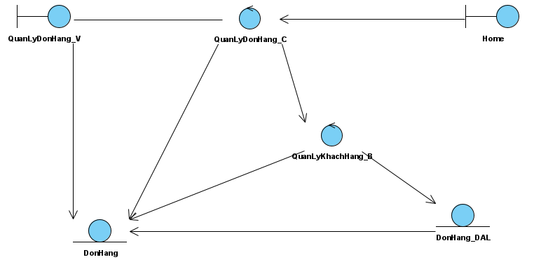
Hình 3.12: Biểu đồ lớp VOPC Quản lý Đơn Hàng
      - Biểu đồ tuần tự
- Biểu đồ tuần tự trang quản trị viên
- Biểu đồ tuần tự của Use case quản lý sản phẩm
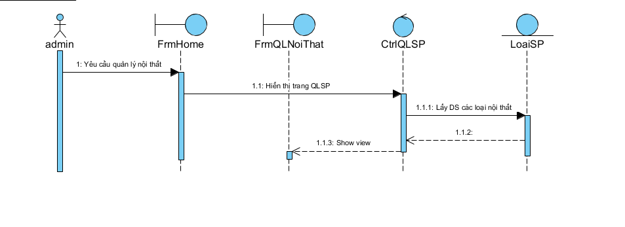
Hình 3.3: Biểu đồ tuần tự quản lý sản phẩm
- Thêm sản phẩm
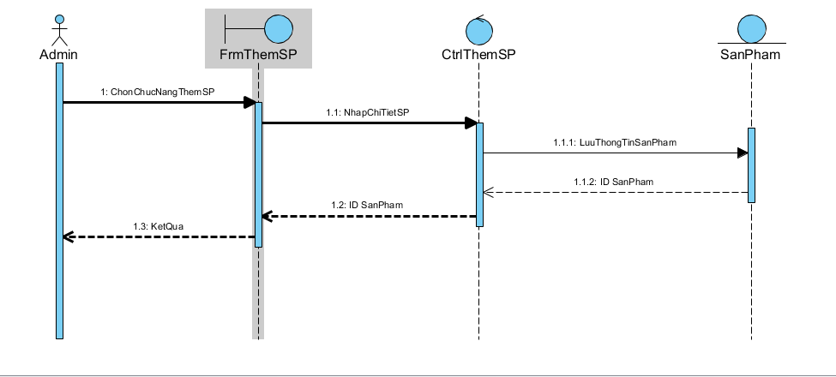
Hình 3.14: Biểu đồ tuần tự thêm sản phẩm
- Sửa sản phẩm
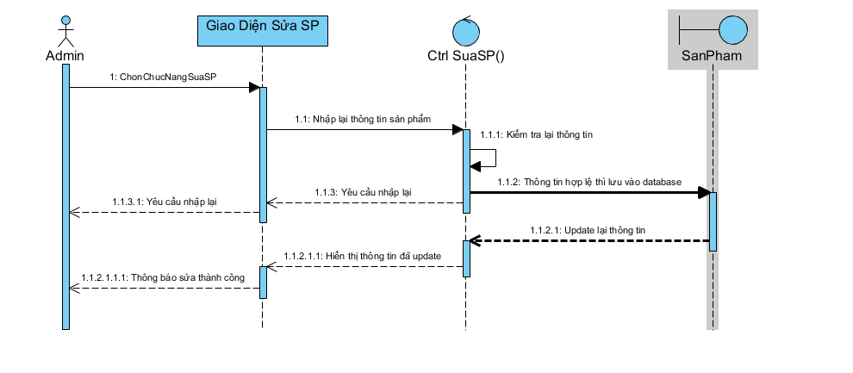
Hình 3.45: Biểu đồ tuần tự sửa sản phẩm

- Biểu đồ tuần tự trang người dùng
- Xem sản phẩm theo loại
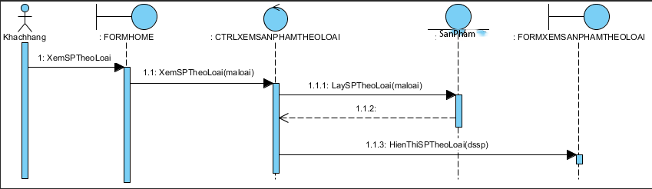
Hình 3.16: Biểu đồ tuần tự xem sản phẩm theo loại
- Xem chi tiết sản phẩm
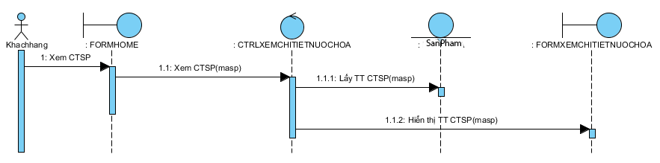
Hình 3.17: Biểu đồ tuần tự xem chi tiết sản phẩm

- Đặt hàng
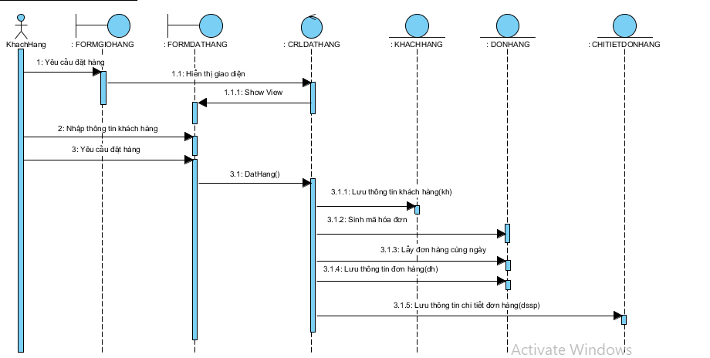
Hình 3.18: Biểu đồ tuần tự đặt hàng

      - Biểu đồ lớp chi tiết
- Biểu đồ lớp chi tiết trang quản trị
- Biểu đồ lớp chi tiết quản lý sản phẩm
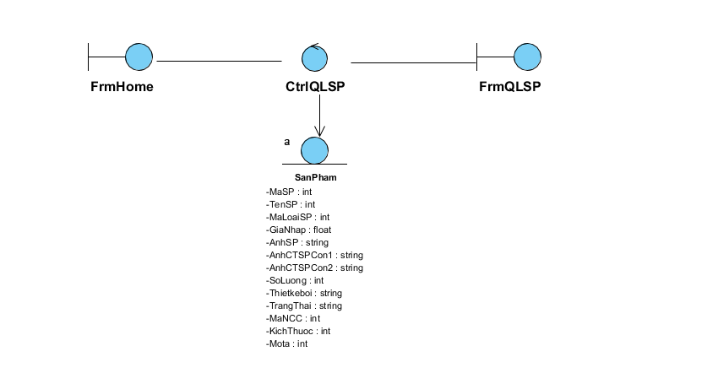
Hình 3.19: Biểu đồ lớp chi tiết quản lý sản phẩm
- Thêm sản phẩm
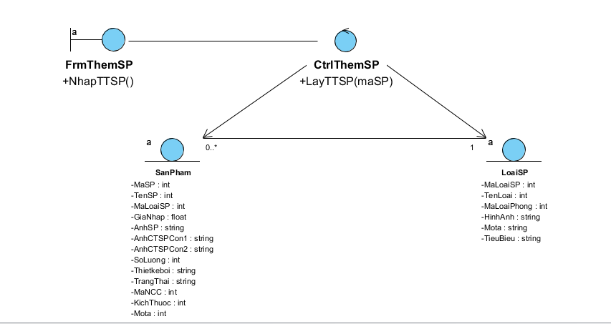
Hình 3.20: Biểu đồ lớp chi tiết thêm sản phẩm
- Sửa sản phẩm
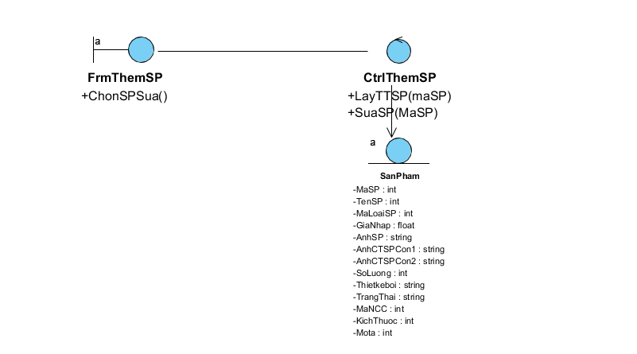
Hình 3.21: Biểu đồ lớp chi tiết sửa sản phẩm

- Xóa nội thất
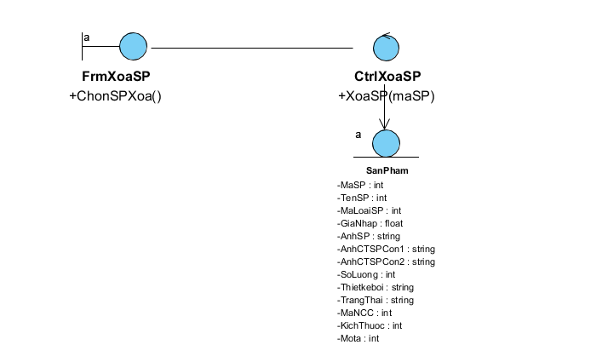
Hình 3.22: Biểu đồ lớp chi tiết xóa nội thất
- Biểu đồ lớp chi tiết trang người dùng
- Xem sản phẩm theo loại
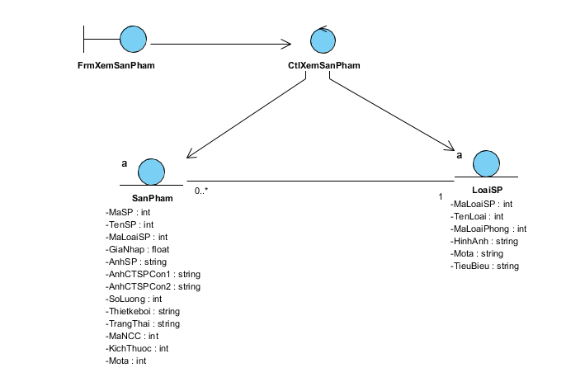
Hình 3.23: Biểu đồ lớp chi tiết xem sản phẩm theo loại
- Xem chi tiết sản phẩm
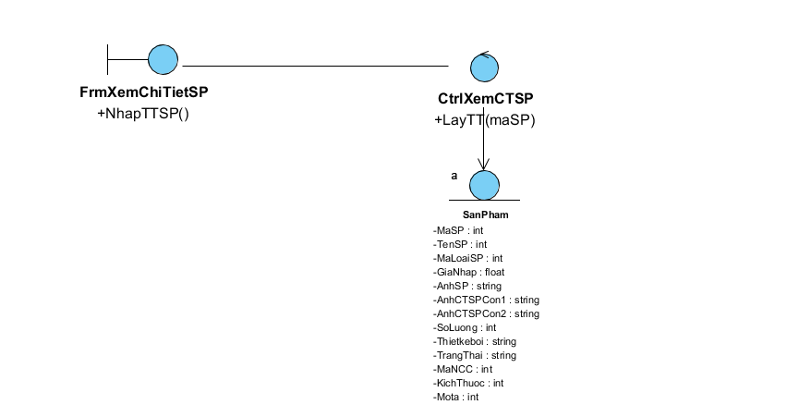
Hình 3.24: Biểu đồ lớp chi tiết xem chi tiết sản phẩm
- Đặt hàng
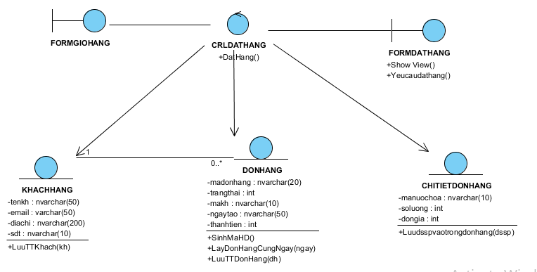
Hình 3.25: Biểu đồ lớp chi tiết đặt hàng

    - Thiết kế giao diện
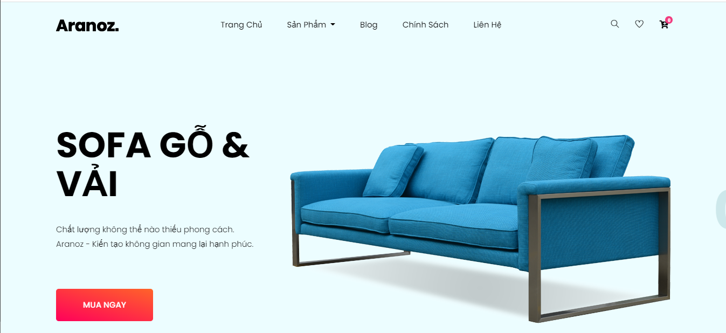
Hình 3.26: Giao diện trang chủ người dùng

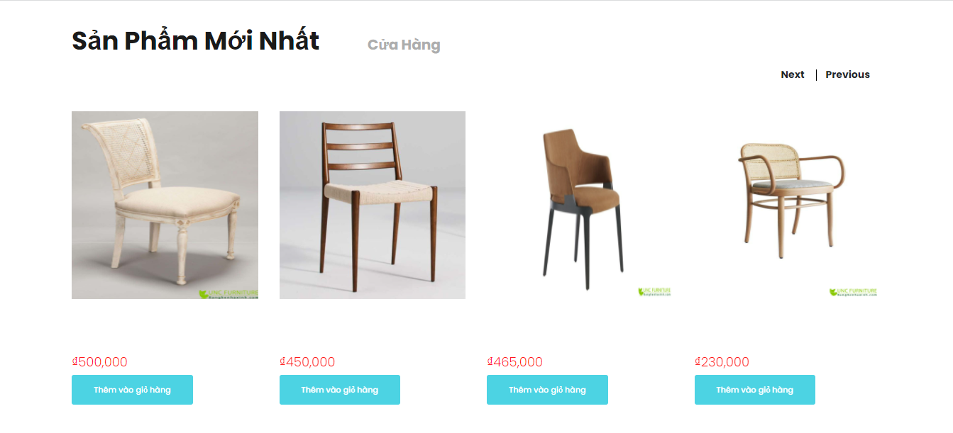
Hình 3.27: Giao diện mặt hàng trang chủ
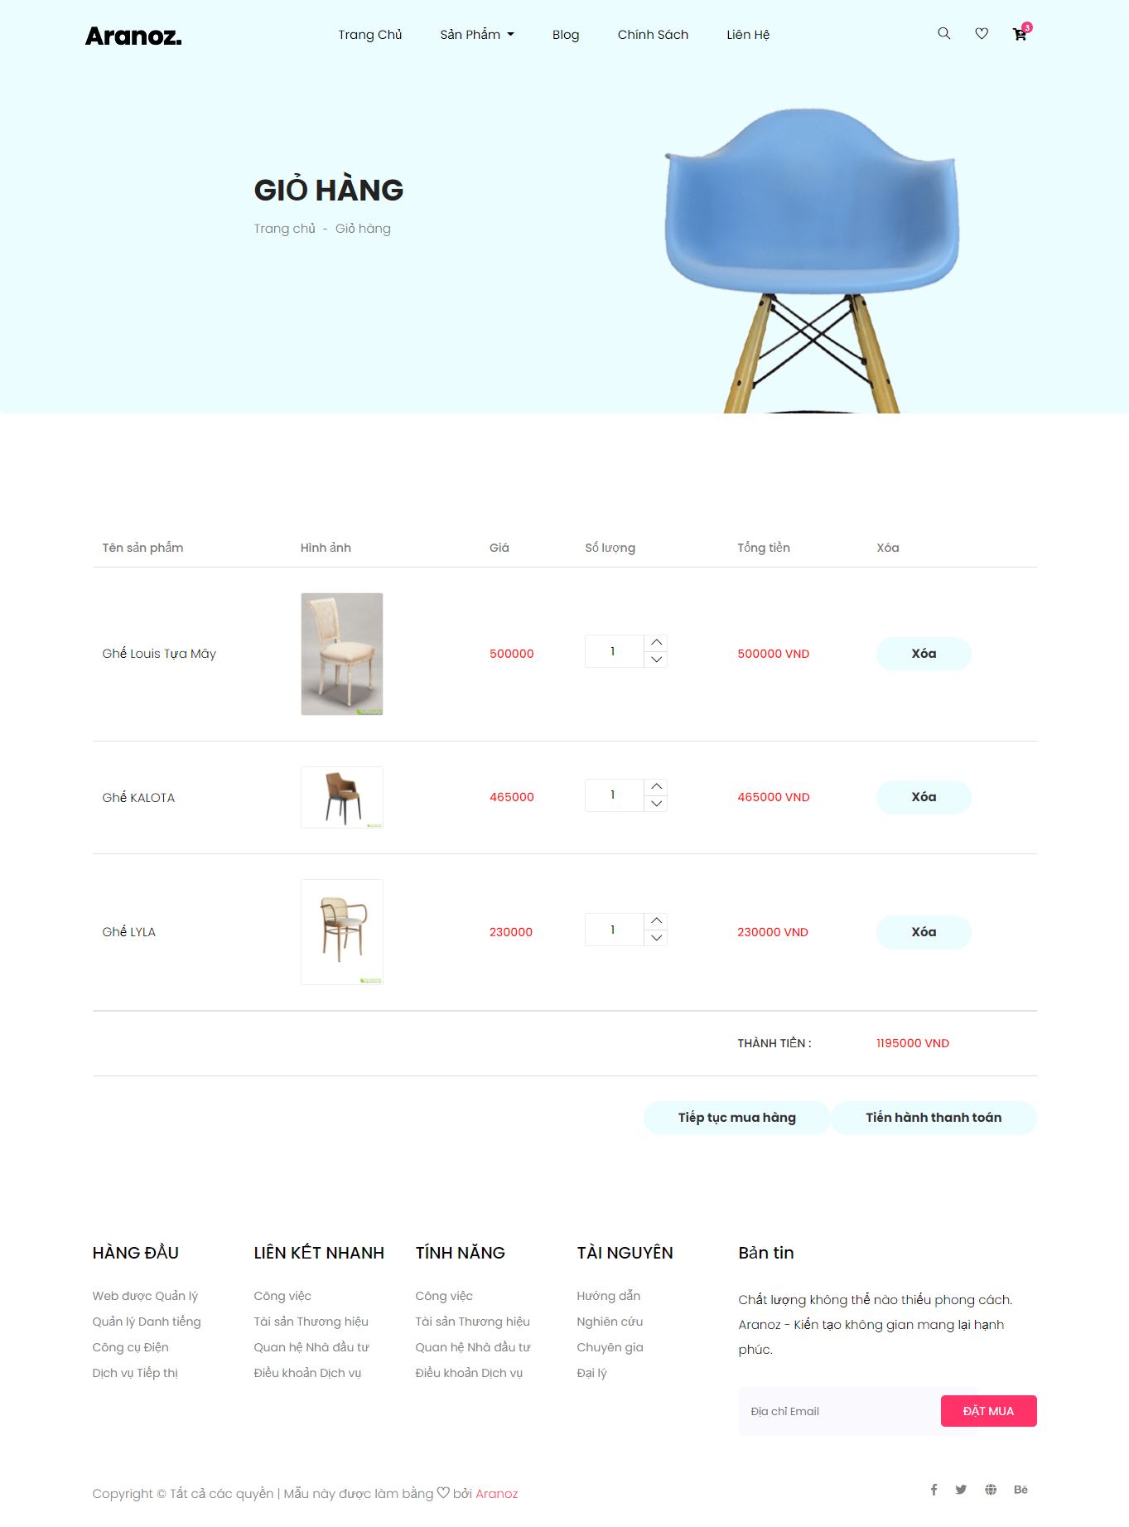
Hình 3.28: Giao diện trang giỏ hàng
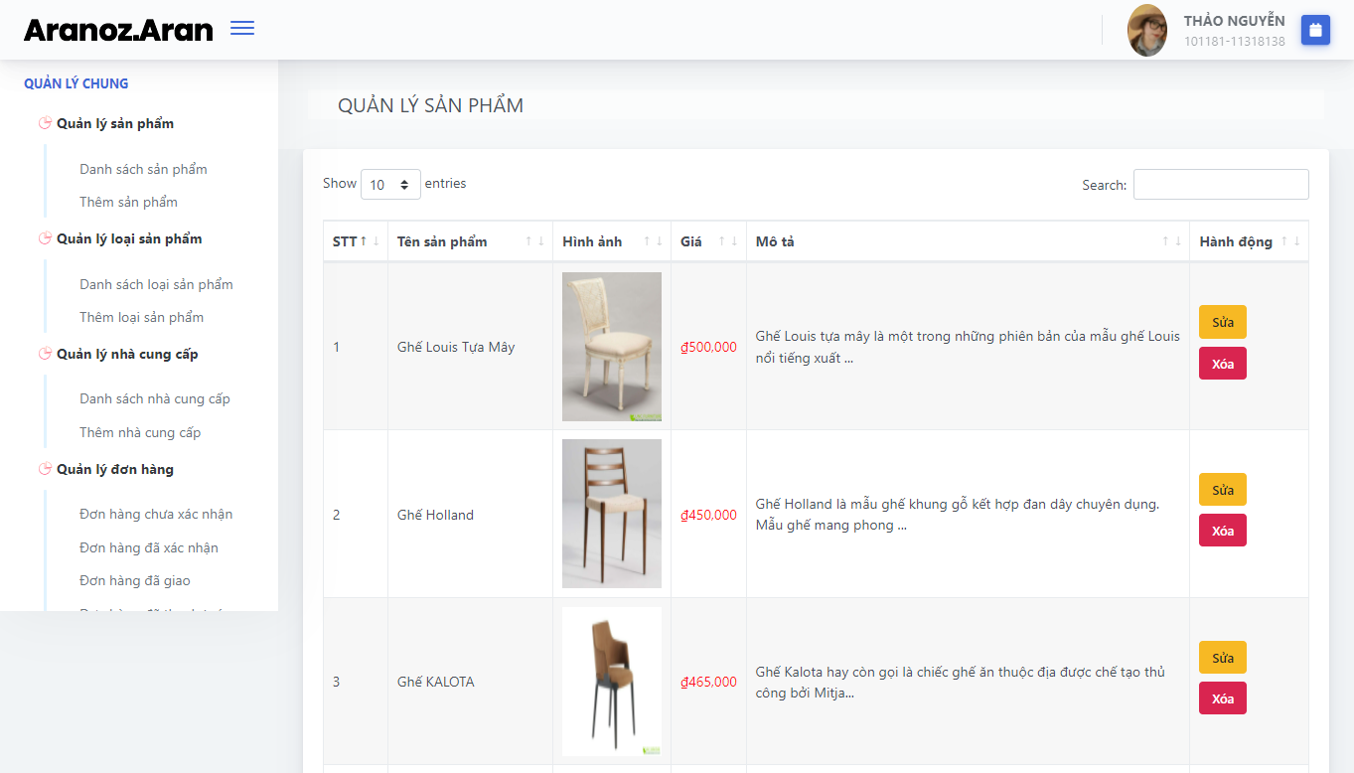
Hình 3.29: Giao diện quản lý sản phẩm

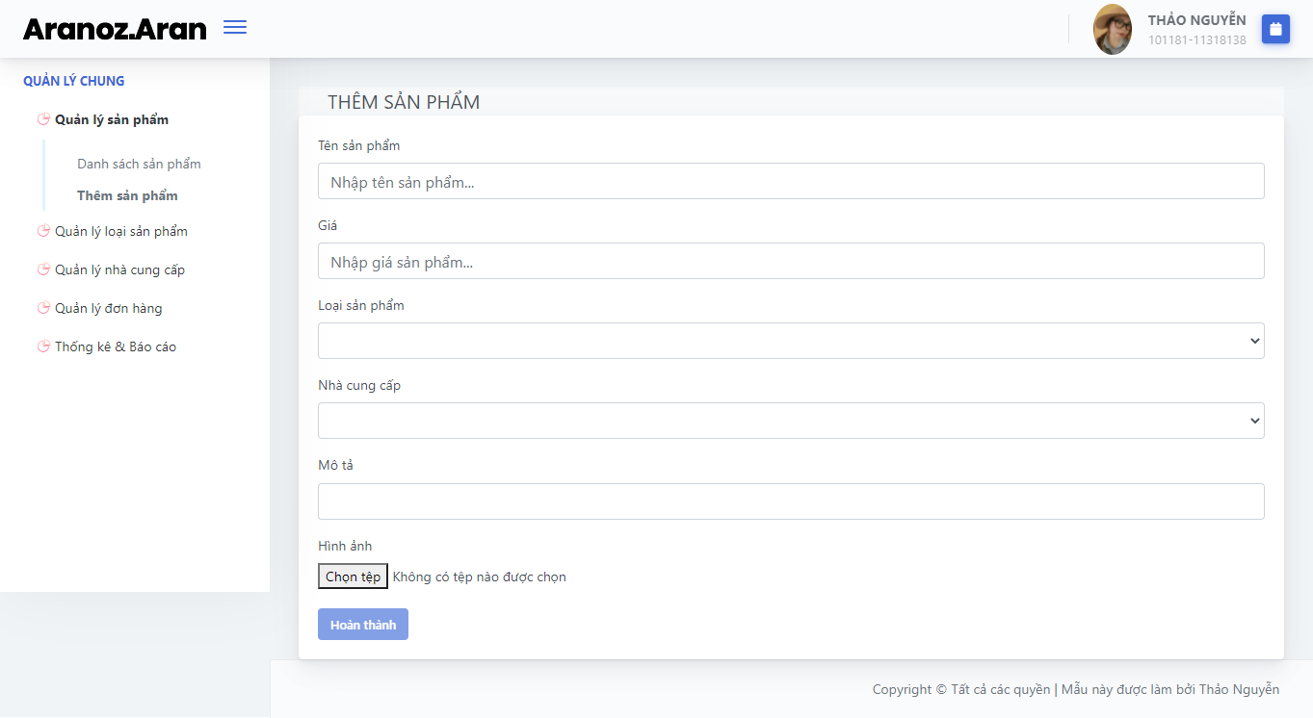
Hình 3.30: Giao diện thêm sản phẩm
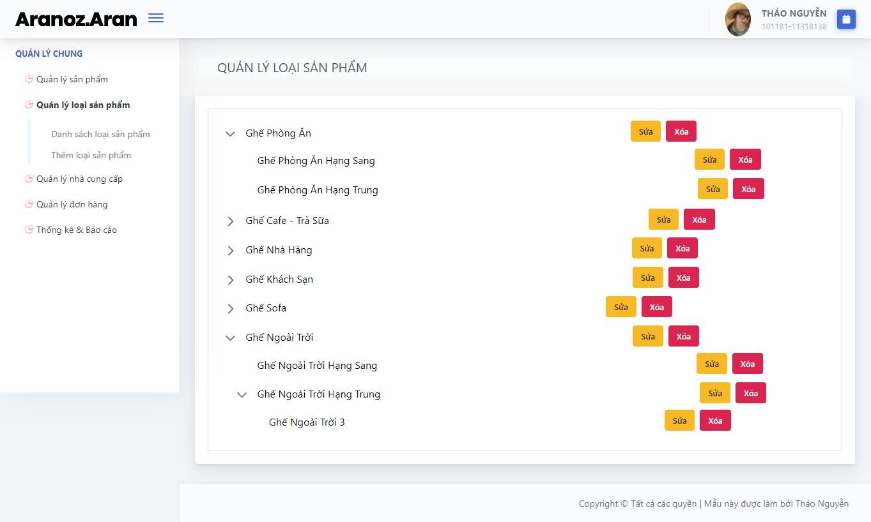
Hình 3.31: Giao diện quản lý loại sản phẩm
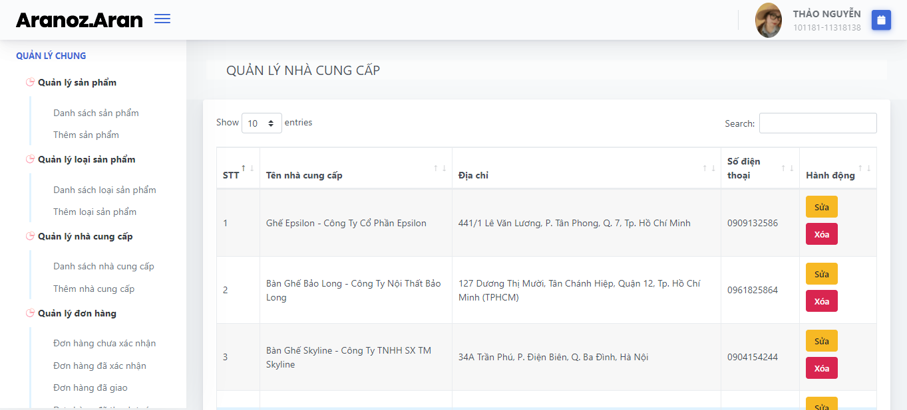
Hình 3.32: Giao diện quản lí nhà cung cấp

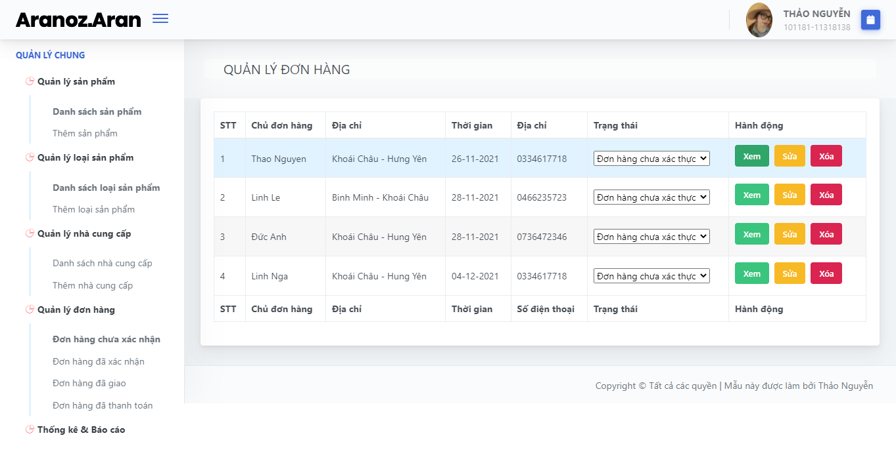
Hình 3.33: Giao diện quản lí đơn hàng

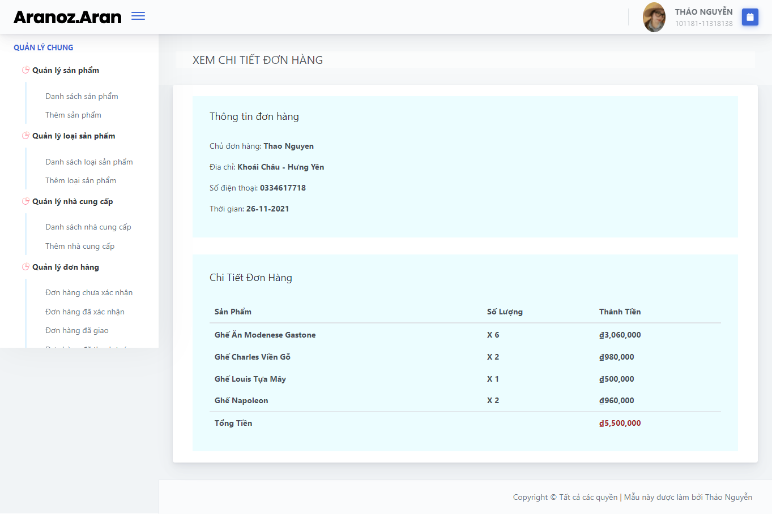
Hình 3.34: Giao diện xem chi tiết đơn hàng

TRIỂN KHAI WEBSITE

4.1. Triển khai các chức năng cho phân hệ người dùng
- Thực hiện được các chức năng cơ bản của website đáp ứng được mọi nhu cầu khách hàng:
- Giao diện tối ưu, tư vấn đầy đủ, giới thiệu về website và sản phẩm thực tế.
- Xem sản phẩm, xem chi tiết sản phẩm, tìm kiếm sản phẩm
- Khách hàng có thể tìm kiếm các sản phẩm cần qua giá hoặc tên sản phẩm.
- Khách hàng có thể đăng nhập và đăng ký tài khoản cho mình.
- Khách hàng xem được giỏ hàng của mình vào chỉnh sửa giỏ hàng theo ý
muốn để có thể thực hiện đặt hàng.
- Khách hàng có thể thực hiện đặt hàng với giỏ hàng tương ứng

4.1.2. Trang
a) Phía font end
- Xây dựng bố cục trang Home bằng các thẻ HTML
Trang chủ chia làm 3 phần là đầu trang, thân trang và cuối trang.
- Kỹ thuật định dạng bằng CSS
Đặt tất cả các file css vào 1 tệp sau đó dùng thì gọi ra.
- Sử dụng Javascript, Jquery, AngularJS để lập trình các chức năng
Cần thực hiện từng bước từ viết giao diện bằng html
Sau đó dùng các hàm bên file *.module.ts, *-routing.module.ts và các hàm
api.service để gọi được csdl từ backend ra.
b) Phía backend
- Triển khai các lớp tầng DataAccess
Các hàm: Getallloai,Getsanphambanchay
Sử dụng các hàm thực thi stored proceduce để tạo các hàm trên
- Triển khai lớp tầng Bussiness
Gọi các hàm vào trong Business
- Triển khai lớp tầng Controller
Gọi các hàm vào trong controller

4.2. Triển khai các chức năng cho phân hệ quản trị nội dung
Sau thời gian thực hiện, em đã hoàn thiện tương đối hệ thống theo đúng tiến độ và yêu cầu đặt ra cho phân hệ quản trị:
Tìm hiểu hệ thống kỹ càng chính xác. Phân tích rõ được:
- Yêu cầu nghiệp vụ bài toán
- Hiện trạng hệ thống và yêu cầu người sử dụng.
- Các chức năng cần có của hệ thống.
- Phân tích thiết kế với UML.
- Thiết kế các chức năng của hệ thống đáp ứng yêu cầu của ban quản lý.
- Giao diện thân thiện, dễ sử dụng.
- Đưa hệ thống vào thử nghiệm và bàn giao hệ thống thành công.

4.3. Kiểm thử và triển khai ứng dụng

4.3.1. Kiểm thử
Xây dựng và mô tả dữ liệu/hành động cho input và kết quả cho output
- Thêm sản phẩm
- Lấy tất cả sản phẩm
- Xoá sản phẩm
- Lấy sản phẩm phân trang
- Lấy sản phẩm theo mã
a) Kiểm thử chức năng
Việc kiểm thử chức năng yêu cầu chúng ta thực hiện test tất cả các link trong trang web, định dạng được sử dụng trong các trang web để gửi và nhận các thông tin cần thiết từ người dùng. Ngoài ra còn có kết nối cơ sở dữ liệu, kiểm tra cookies và xác minh HTML/CSS.
Kiểm tra các liên kết (links) bao gồm kiểm tra liên kết ngoài trang web, liên kết nội bộ, liên kết tới các vị trí trong cùng trang, liên kết sử dụng để gửi email tới admin hoặc người dùng khác trong trang...
Kiểm tra form của các trang: form là phần cơ bản của các trang web, nên cần được kiểm tra một cách kỹ càng, bao gồm các yêu cầu sau:
- Không nhập gì vào các trường bắt buộc thì sao?
- Giá trị mặc định của các trường là gì?
- Nhập đầu vào không đúng validate của các trường thì sao?
- Thao tác trên các trường: xem, nhập, lưu, sửa, xóa...
Kết nối cơ sở dữ liệu: yêu cầu kiểm tra tính toàn vẹn của dữ liệu khi tạo, sửa, xóa form...hoặc bất cứ chức năng nào có liên quan tới cơ sở dữ liệu. Khi truy vấn cơ sở dữ liệu thì kết quả trả về có tương ứng với kết quả nhìn thấy được trên giao diện
không, dữ liệu có được lấy và cập nhật chính xác không?...
Kiểm thử cookies: cookies là các tệp được tạo bởi trang web đã truy cập để lưu trữ thông tin duyệt web, như các tùy chọn trang web hoặc thông tin đăng nhập của người dùng. Người dùng có thể tùy chỉnh trên trình duyệt nhằm quản lý cookies, thực hiện các thao tác cho phép lưu, hoặc xóa, hoặc chặn...để kiểm tra các tính năng lưu hoặc không lưu trạng thái đăng nhập, tính năng bảo mật của ứng dụng
web.
b) Kiểm thử tính khả dụng
Tính khả dụng của trang web được định nghĩa là trang web dễ sử dụng, có hướng dẫn sử dụng rõ ràng, rành mạch, mỗi trang đều có menu chính và menu này phải nhất quán.
Ngoài ra, khi kiểm thử tính khả dụng, chúng ta còn cần thực hiện kiểm thử các điều khiển chuyển hướng (như button, text box, text link, bread crum...), nội dung của trang web phải dễ hiểu và thân thiện với người sử dụng. Không có lỗi chính tả, không khó để đọc chữ, hình ảnh được sắp xếp gọn gàng, hợp lý.
c) Kiểm thử giao diện
Các giao diện chính bao gồm:
- Giao diện web server và server ứng dụng
- Giao diện server ứng dụng và giao diện server dữ liệu
Kiểm tra tất cả các tương tác giữa các server. Nếu server dữ liệu hoặc web server trả lại bất kỳ báo lỗi nào cho bất kỳ truy vấn nào từ server ứng dụng thì ngay lập tức server ứng dụng phải nhận được và cho hiển thị cảnh báo tới người dùng.
Kiểm tra các trường hợp giao dịch bị ngắt đột ngột do người dùng, hoặc kết nối tới server bị gián đoạn, bị khởi động lại...
d) Kiểm thử khả năng tương thích
Yêu cầu thực hiện các kiểm tra như sau:
- Tương thích với trình duyệt (trên máy tính và điện thoại di động): Người
dùng khác nhau có thể sử dụng trình duyệt khác nhau tùy theo nhu cầu, thói quen...của họ. Cần phải kiểm tra ứng dụng web trên càng nhiều trình duyệt càng tốt (IE, Firefox, Chrome, Safari, Opera...) để kiểm tra sự tương thích. Kiểm tra trên cả các phiên bản khác nhau của trình duyệt. Kiểm tra trên cả trình duyệt của thiết bị điện thoại thông minh. Nếu ứng dụng chạy tốt hơn, hoặc có ưu tiên tương thích hơn với trình duyệt nào đó thì cần có thông báo tới người dùng.
- Tương thích với hệ điều hành: một số chức năng của ứng dụng có thể không
tương thích với một số hệ điều hành, hoặc có những lưu ý khác khi sử dụng, điều này cần phải được kiểm tra kỹ và thông báo cho người dùng được biết.
- Tương thích với các thiết bị ngoại vi (máy in...): khi người dùng có lệnh in
trang thì phải đảm bảo tính chính xác của fonts, cỡ chữ, cỡ giấy...mà người dùng đã chọn.
e) Kiểm thử hiệu năng
Bao gồm các yêu cầu:
- Kiểm thử tải: kiểm thử hiệu năng của ứng dụng với các tốc độ kết nối mạng
khác nhau. Kiểm thử khi có nhiều người dùng cùng truy cập hoặc cùng yêu cầu một trang xem hệ thống có thể duy trì hoạt động được không? Hoặc kiểm thử khi người dùng tải lên hoặc tải xuống một số lượng dữ liệu đặc biệt lớn...
- Kiểm thử áp lực: tức là việc đẩy hệ thống ra ngoài giới hạn của nó, thử làm
gián đoạn trang web bằng cách tăng lượng tải cao hơn và kiểm tra xem hệ thống phản ứng như thế nào và phục hồi như thế nào.
f) Kiểm thử bảo mật
Một số case cho kiểm thử bảo mật web như sau:
- Gõ trực tiếp url vào thanh địa chỉ của trình duyệt mà không qua đăng nhập.
- Các trang nội bộ phải không được mở.
- Sau khi đăng nhập và mở các trang nội bộ, thay đổi url trực tiếp bằng cách
đổi tham số ID của trang tới trang thuộc quyền người dùng đã đăng nhập khác. Truy cập phải bị từ chối bởi người dùng này không thể xem trang thống kê của người dùng khác.
- Thử các giá trị đầu vào không hợp lệ trong các trường username, password.
Hệ thống phải báo lỗi.
- Các thư mục web, các tệp tin không được truy nhập trực tiếp mà không có
tùy chọn “Download”. Tất cả các phiên giao dịch, các thông báo lỗi, các hành vi cố gắng xâm phạm an ninh phải ghi trong log và lưu tại web server.

4.3.2. Đóng gói ứng dụng
Khi chúng ta đã hoàn thành xong chương trình để tránh bị mất dư liệu đột ngột thì chúng ta nên đóng gói ứng dụng. Và cụ thể ở chương trình của em thì việc được coi như đóng gói ứng dụng chính là tải dữ liệu lên github nếu khi mất chương trình thì chỉ việc nên và tải file trên github là có thể lấy lại dữ liệu được cập nhật gần nhất.

4.3.3. Triển khai ứng dụng
- Để xây dựng được dự án bằng angular chúng ta cần cài đặt:
- Nodejs: version phải lớn hơn 8.11
- Npm: version phải lớn hơn 5.6
Node.js và npm là nền tảng để phát triển web hiện đại sử dụng Angular và các nền tảng khác. Node cho phép khách hàng phát triển và xây dựng các công cụ. Chúng tôi sẽ sử dụng trình quản lý gói nút (npm) để cài đặt tất cả các phụ thuộc thư viện JavaScript.
- Angular CLI: dùng những câu lệnh giúp tạo nhanh các components, services và modules.
Ứng dụng Angular được tạo và phát triển chủ yếu thông qua Angular CLI (công cụ giao diện dòng lệnh) giúp tạo dự án, thêm tệp và thực hiện nhiều tác vụ phát triển
liên tục như kiểm tra, đóng gói và triển khai.
Angular CLI chăm sóc cấu hình và khởi tạo các thư viện khác nhau. Nó cũng giúp chúng tôi thêm các thành phần, chỉ thị, dịch vụ, v.v. vào các ứng dụng Angular đã có. Cũng cần nhắc lại rằng CLI sử dụng Typecript và Webpack để đóng gói mô-
đun, Karma để kiểm tra đơn vị và Thước đo góc để kiểm tra đầu cuối. Nó bao gồm
mọi thứ bạn cần để bắt đầu viết ứng dụng Angular ngay lập tức.
- IDE: Visual Studio Code hoặc Sublime Text để lập trình trên đó.
Ứng dụng Angular được tạo và phát triển chủ yếu thông qua Angular CLI (công cụ
giao diện dòng lệnh) giúp tạo dự án, thêm tệp và thực hiện nhiều tác vụ phát triển
liên tục như kiểm tra, đóng gói và triển khai.

KẾT LUẬN
- Kết quả đạt được
Sau thời gian thực hiện em đã hoàn thiện hệ thống theo đúng tiến độ và yêu cầu đặt ra. Tìm hiểu hệ thống kỹ càng chính xác. Phân tích rõ được :
- Hiện trạng website và yêu cầu người sử dụng.
- Các chức năng cần có của website.
- Thiết kế các chức năng của hệ thống đáp ứng yêu cầu của người dùng
Sau khi hoàn thành xong project “Xây dựng website thương mại điện tử Nelson Furniture”, em có thêm những kỹ năng nền tảng thiết kế và lập trình web phía front end, (HTML, JavaScript, Bootstrap, Jquery,...) và back end (Node.js) để xây dựng website theo thiết kế và xây dựng giao diện lập trình API.
Bên cạnh đó, em cũng được mở rộng thêm các kiến thức chuyên ngành mới nhờ việc tìm hiểu một số kiến thức lập trình để áp dụng vào việc phát triển ứng dụng này. Nhờ vậy, kỹ năng tự học và vận dụng các kỹ năng mới của em được nâng cao hơn.
Khi thực hiện và hoàn thành dự án, em cũng đã biết thêm được nhiều kinh nghiệm quý giá khi xây dựng website nói riêng và phát triển phần mềm. Những kỹ năng này sẽ nền tảng để giúp em nâng cao trình độ bản thân, kinh nghiệm trong thực tế để có thể làm việc ngoài các doanh nghiệp sau này.
- Hạn chế đề tài
Dù đã toàn tâm cố gắng, song do khả năng và trình độ nhất định đề tài còn giới hạn về mặt quy mô ứng dụng.
Một số chức năng còn bị hạn chế chưa giải quyết được tối ưu
- Hiệu năng thấp, tải trang còn chậm
- Chưa cho phép khách hàng tạo kênh bán hàng
- Chưa cá nhân hóa người dùng, khiến khách hàng khó khăn trong việc tiếp
- cận đến các mặt hàng cần mua trên website
- Hướng phát triển của đề tài
Bổ sung thêm các chức năng, giao diện để trang web thân thiện và đúng với các yêu cầu thực tế hơn

TÀI LIỆU THAM KHẢO
x
[1] | Nguyễn Hữu Đông, Giáo trình công nghệ web và ứng dụng, Đại học sư phạm kĩ thuật Hưng Yên
[2] | https://stackoverflow.com/
[3] https://angular.io/

